导论

**一、引入**

**（一）统计方法的特点**

（1）统计方法的一个重要但又往往不易为人所理解的特点是 统计从来不绝对地说“是”或者“不是”。

（2）统计只能够给出可能性，提供某事可能发生的概率。

**（二）为何需要统计方法？**

（1）实证研究的基本手段，检验理论假设的基本 方法（演绎逻辑）；

（2）准确描述自然与社会现象的规律性，得到更 为客观的结论（归纳逻辑）；

（3）做出更为理性的判断，更好地辅助决策；

**（三）什么是统计方法？**

统计方法是指有关收集、整理、分析和解释统计数据，并对其所反映的问题作出一定结论的方法，贯穿于整个统计活动过程中：

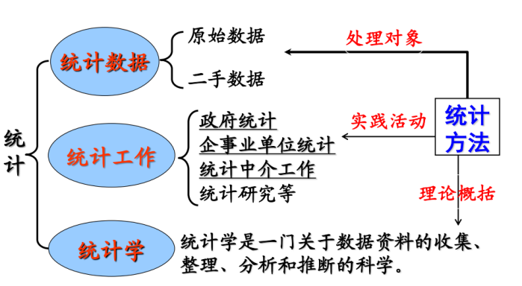

**（四）统计方法的基本框架**

**（1）按工作过程**

①数据收集方法 ：指标设计、国民核算、统计调查、试验设计、记录数据

②数据整理方法 ：信度和效度检验、异常值处理、缺失值处理、数据转换

③数据分析方法 ：描述性统计方法、推断性统计方法、多元统计分析方法

④数据展示方法 ：统计表、统计图、可视化

**（2）单变量统计分析方法**

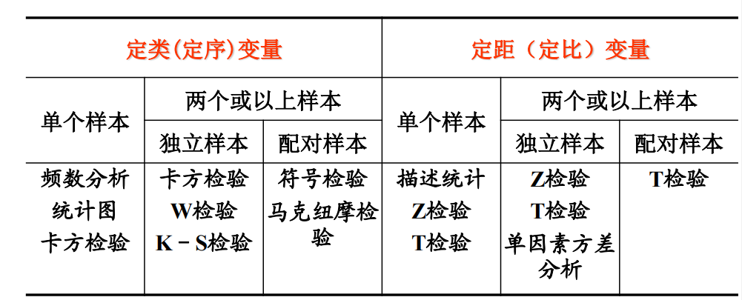

**（3）多变量统计分析方法**

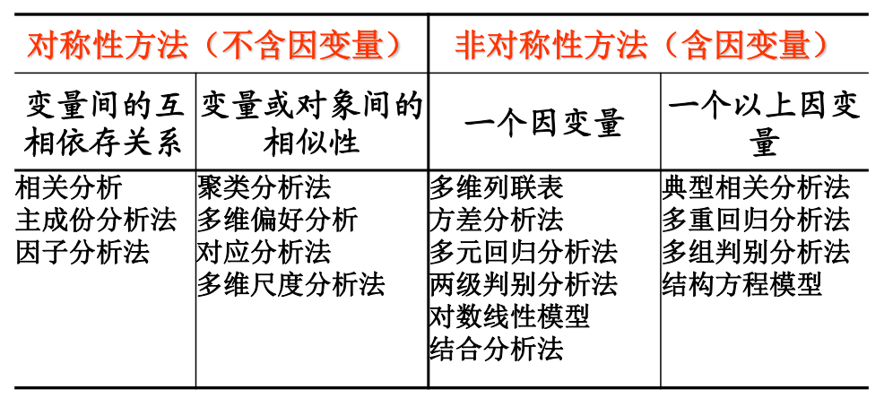

**（五）统计方法的应用领域**

精算、人口统计学、经济计量学、选举预测和策划、金融、历史研究、质量控制、调查抽样……

**二、数据收集方法及其应用**

（一）指标设计：宏观－－政府统计部门 (总量指标、相对指标、平均指标)

微观－－调查问卷 (潜在变量)

（二）国民核算：国民经济核算帐户

（三）文案调查：二手数据（各种渠道）

（四）实地调查：调查方法、抽样形式

（五）实验设计：随机分配、随机区组、拉丁方、正交

（六）记录数据：大数据（行政记录、交易记录、 传感器、社交网络、监控数据等）

**（一）指标设计及应用**

（1）统计指标：反映研究对象数量特征的概念及其具体数值。

（2）构成要素：时间+空间+计算方法（指标名称）+具体数值+计量单位

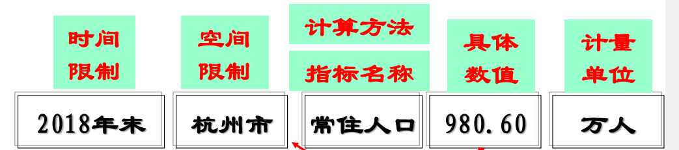

（3）指标类型

①按其反映时间状况的不同，分为时期指标和时点指标。

时期指标特点：连续登记、可以累加、与时间间隔长短有 直接关系；譬如：产量、案件数、GDP等。(流量)

时点指标特点：一次性调查、不可累加、与时间间隔长短 无直接关系；譬如：某时点人口数、企业数等。(存量)

②按表现形式不同，分为总量指标、相对指标和平均指标。

**（四）调查方法及抽样组织形式**

1.实地调查的方法

**定性调查：**观察法、小组座谈法、深层访谈法、德尔菲法 、投影技法

**定量调查：**电话调查、面访调查、邮寄调查、网络调查、实验法

2.抽样组织形式

**随机抽样调查：**简单随机抽样、 系统抽样、 分层抽样、整群抽样、多阶段抽样

**非随机抽样调查：**方便抽样、判断抽样、配额抽样、滚雪球抽样

**三、数据整理方法及其应用**

**（一）信度与效度检验**

为了保证进入分析过程的数据具有较高的可靠性和有效性，往往对调查数据进行信度和效度分析，方法包括逻辑分析和统计分析。

**1.信度:**是指采用同样的方法对同一对象重复测量时所得结果的一致性程度。

重测信度(Test-Retest Reliability)－－相关分析

用同样的问卷对同一组被调查者间隔一定时间重复施测，计算两次施测结果的相关系数。

复本信度(Alternate-form Reliability)－－相关分析

让同一组被调查者一次填答两份问卷复本，计算两个复本的相关系数。

折半信度(Split-half Reliability)---- Reliability Analysis 将调查项目分为两半，计算两半得分的相关系数，进而估计整个量表的信度。

内部一致性(Internal Consistency Coefficient)----计算α系数

α系数评价的是量表中各题项得分间的一致性，属于内在一致性系数，是最常用的信度系数。

**2.效度检验**

单项与总和的相关效度－－相关分析测量问卷的内容效度，是指所选题项能否代表所要测量的内容或 主题。方法：计算每个项目的分数与总和的相关系数，如果相关系数 低，说明该问题的鉴别力低。

准则效度分析----相关分析 根据某种已经得到肯定的理论，选择一个与问题直接有关系的独立标准，把它看成自变量，然后分析问题所测特性与该自变量的相关性，显著相关的问题被认为是有效的问题。

结构效度分析(construct Validity)－－因子分析研究者在设计问卷时实际上往往假设有某种 结构存在，通过因子分析可以考察设计的问题是否能测量出真正的结构。

**（二）异常值值处理**

1.异常值初步检测

非连续变量：做一张频数表；

连续性变量：计算基本统计量，找出极端值；

列联交叉表表：检查逻辑上的一致性

2.异常值进一步检测：1) 三倍标准差法，2）方差比法、3）极值偏差法、4）极差比法。

3.异常值的处理

（1）删除异常点

（2）截面数据的平滑处理 分箱、聚类、回归等

（3）时序数据的平滑处理

1）移动平均法：分为简单移动平均和加权移动平均；

2）指数平滑法：本期实际观察值与前一期平滑值的加权平均。

**（三）缺失值处理**

1.事前处理：提高调查设计的质量

加强调查过程的质量控制

对敏感性问题进行特殊处理

2.事后处理

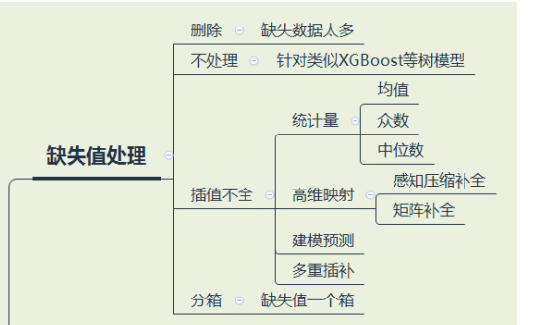

**四、数据分析方法及其应用**

**（一）截面数据分析方法及应用**

截面数据(cross-section data)是指在同一时间(时期或时点) 截面上反映不同个体同一特征变量的观测值，即同一时间不同单位的相同指标所组成的数据列。

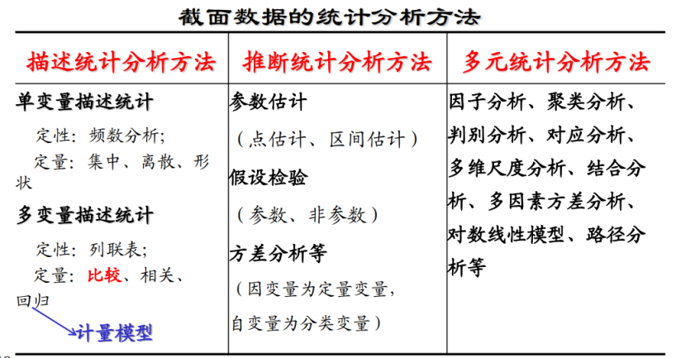

**假设检验**是利用样本信息判断对总体参数的假设是否成立的统计推断方法，有参数假设检验和非参数假设检验两种形式；其基本理论依据是“小概率事件原理”。

**基本思想（步骤）：**根据待检验的问题，提出原假设和备择假设；

选取适当的显著性水平 ；

确定检验用的统计量和拒绝域的形式；

求出拒绝域；

根据样本观测值或p值，判断接受或是拒绝原假设。

**单一样本的T检验：**检验单个变量的均值是否与给定的常数之间存在差异，譬如：某分公司职工的平均工资与集团公司的平均工资是否有显著性差异。

**独立样本的T检验：**检验两组不相关的样本是否来自具有相同均值的总体，譬如：男女职工的平均工资是否有显著性差异，两种方法的 激励效果是否有所不同。

**配对样本T检验：**检验两组相关的样本是否来自具有相同均值的总体，譬如：政策效果评估－－政策实施前后的业绩是否具有显著性差异，训练前后的成绩差异，销售管理前后业绩比较，治疗效果等。

**单一因素方差分析：**用于检验几个(三个或三个以上)独立的组(水平)是否来自均值相同的总体，譬如：三种方法的激励效果是否有显著性差异。

**（二）时序数据分析方法及应用**

**时间序列数据**(Time Series)是指同一指标按时间先后顺序排列所形成的数据序列。

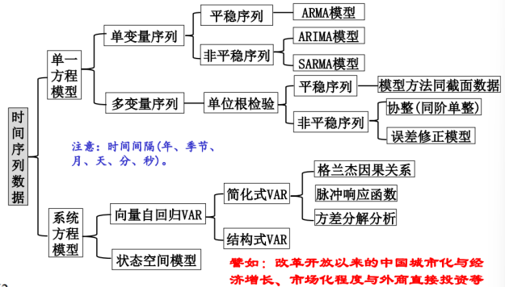

案例：中国城市化与经济增长的动态计量分析

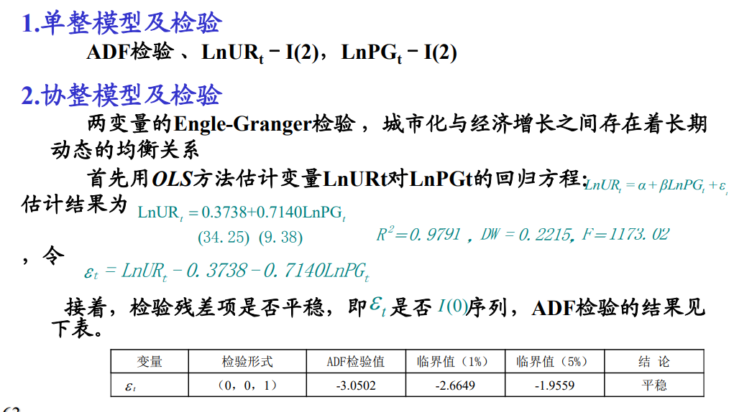

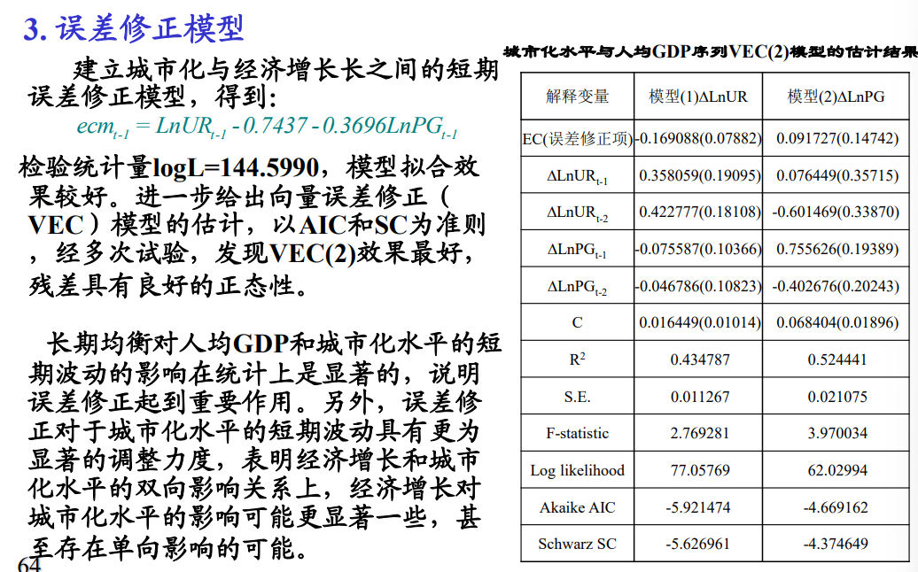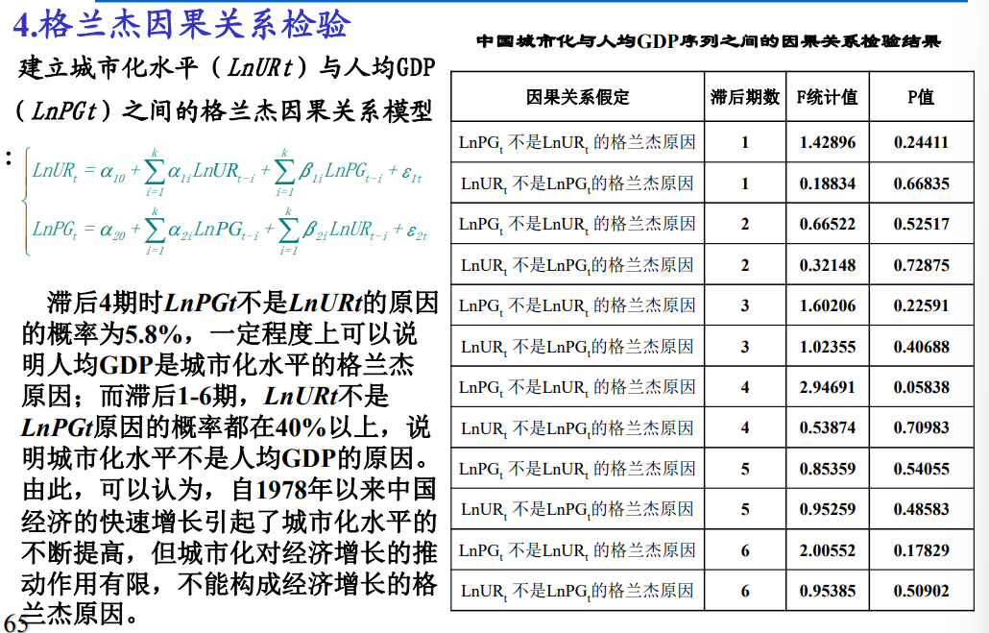

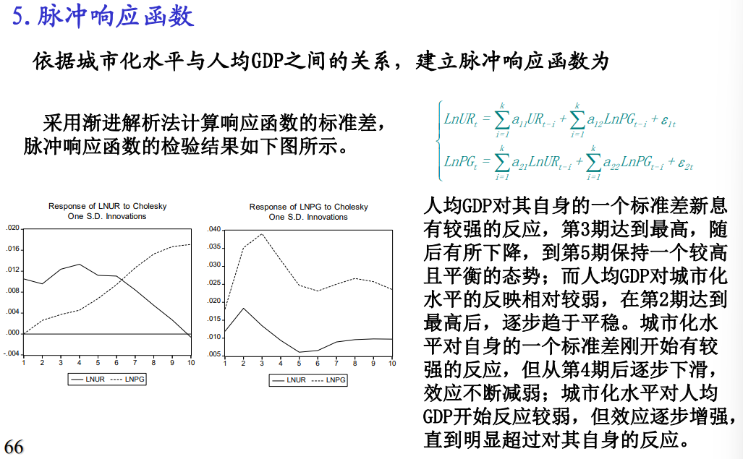

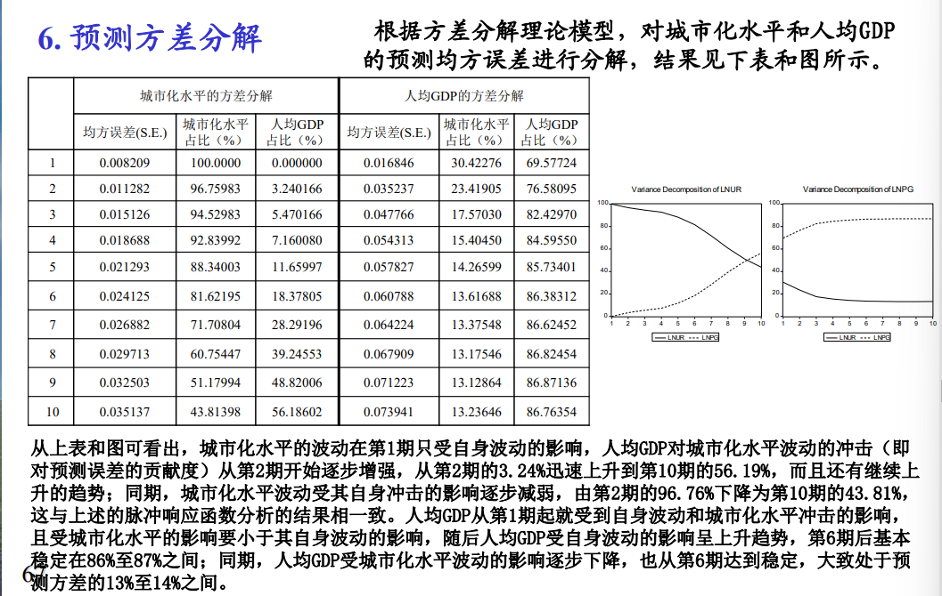

**（三）面板数据分析方法及应用**

**面板数据**(Panel Data)也叫“平行数据”、“综列数据”等，是指不同个体在不同时间的指标数据所构成的数据序列，是截面数据与时序数据的结合，通常要求不同时间的个体保持一致。

**优势**：面板数据能够提供更多的信息、更多的变化、更少共线性、更多的自由度和更高的估计效率。

案例：

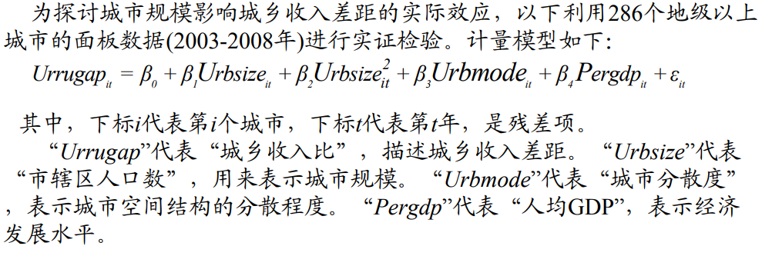

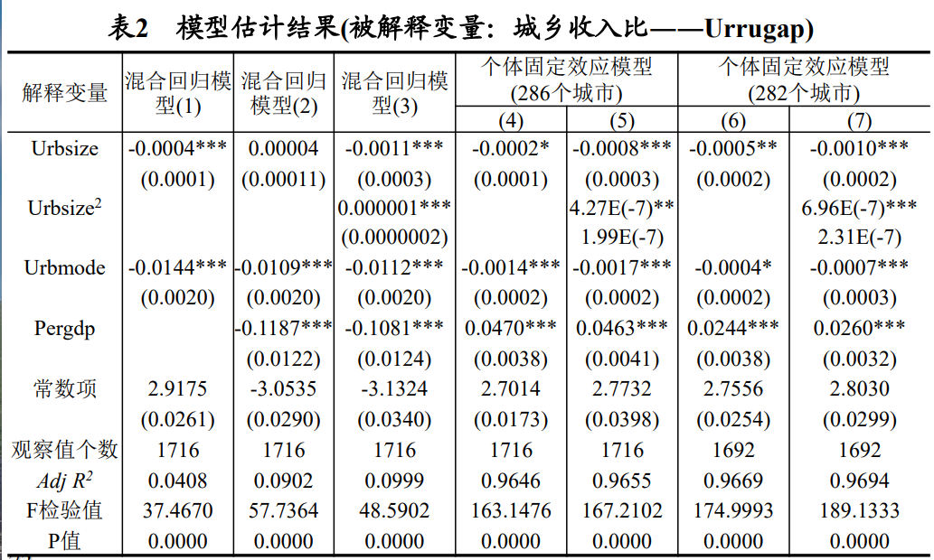

**实证结果：**个体固定效应模型(4)、模型(5)中人均GDP的系数都为正，说明在我国当前发展阶段随着各个城市自身的经济发展会导致城乡收入差距进一步拉大。实事上，从2003年至2008年286个城市的人均GDP都有所增加，同期所有城市的城乡收入差距平均值由2003年的2.73上升为2008年的2.80，这与陆 铭等(2004)、程开明(2008)利用省级面板数据分析得到的结论相一致。模型 (4)中城市规模的系数为负但未通过显著性检验，说明纵向来看城市规模扩 大对城乡收入差距的缩小作用不明显；这同样可从对每个城市的单独考察 得证，从2003年到2008年除少数城市因行政区划调整导致城市规模缩小外 ，绝大多数城市规模都有所扩大，而286个地级以上城市中157个城市的城乡收入差距有所扩大，127个有所缩小，3个未变。模型(5)引入城市规模的二次项后系数为正且通过显著性检验，同样反映出城乡收入差距随城市规模变动的先降后升的U形特征。

**分三大地区的估计结果。**将286个地级以上城市按所处省份分为东部城市、 中部城市和西部城市，分别考察三大区域中城市规模、城市分散度及经济发展对城 乡收入差距的影响效应，模型估计结果见表3

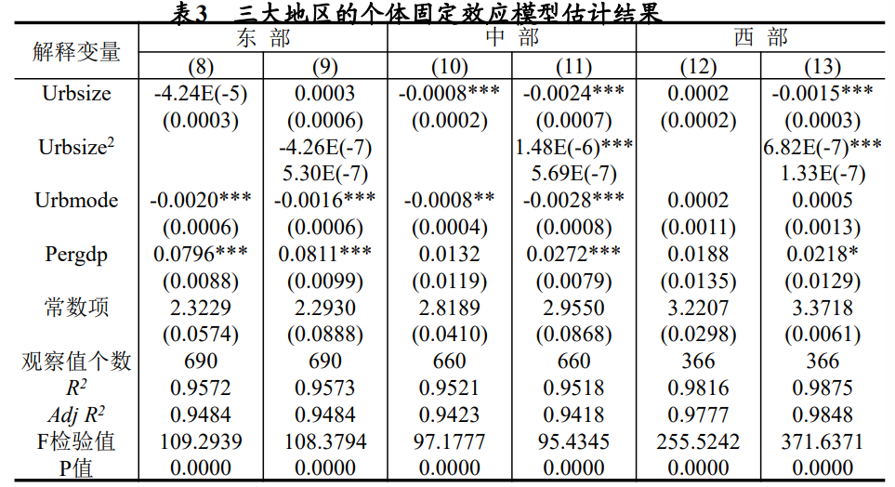

东部城市的模型估计结果与全国总体估计结果的差别在于东部城市的城市规模对城乡收入差距的影响不显著，U形特征也不明显。中部城市的模型估计结果与全国总体估计结果的差异主要在于混合回归模型下城市规模对城乡收入差距的影响不显著，其它与全国所有城市的估计结果基本一致。西部城市的模型估计结果与全国所有城市估计结果的差异主要在于西部城市的城市集中度对城乡收入差距呈正向影响且都不显著，固定效应模型下经济发展 对城乡收入差距的影响也不明显，其它与全国估计结果基本一致。

**总体结论**：理论上城市规模扩大引起聚集效应与扩散效应的变化，进而影响城乡收入差距。现实中对应某一城市规模聚集效应与扩散效应孰大孰小难以完全确定，所以城市规模影响城乡收入差距的具体效应须由实证分析给出。实证分析的结果表明，总体上城市规模越大城乡收入差距越小，但随着城市规模变动，城乡收入差距呈现出U形特征；城市分散型发展模 式更有利于缩小城乡收入差距，城市经济发展水平越高城乡收入差距越小，三大地区的城市规模对城乡收入差距的影响效应存在明显差异。

**（四）空间数据分析方法及应用**

科学研究领域的新方法：数据挖掘 、机器学习、人工智能（主要介绍）

**1.数据挖掘**

**（1）数据挖掘解决的主要问题**

1）分类问题：决策树、Logistic回归、判别分析、神经网络、卡方等；

2）聚类问题：聚类分析、系统聚类、K-means聚类、欧氏距离、马氏距离等；

3）关联问题：关联规则、apriror算法中等相关知识

4）预测问题：一元线性回归分析、多元线性回归分析、最小二乘法、时间序列等。

**（2）数据挖掘过程**

1）定义挖掘目标 2）数据取样 3）数据探索 4）数据预处理 ５）模式发现

6）模型构建 7）模型评价

**（3）数据挖掘算法**

**十大经典算法：**C4.5算法，K-Means算法， SVM算法，Apriori算法， EM算法，PageRank算法，AdaBoost算法， KNN算法， Naive Bayes算法和CART算法。

**2.机器学习解决的主要问题**

1）分类问题 根据数据样本上抽取出的特征，判定其属于有限类别中的哪一个。

2）回归问题 根据数据样本上抽取出的特征，预测一个连续值的结果。

3）聚类问题 根据数据样本上抽取出的特征，让样本抱团(相近/相 关的样本在一团内)。

**3.人工智能技术主要包括：**机器学习、计算机视觉、图像处理、模式识别、数据挖掘、演化计算、知识表示和自动推理、自然语言处理、机器人学

**五、谨防统计方法的误用**

**运用统计方法应有的态度**

1.清醒认识到统计是科学性与艺术性的结合。

2.注重数据质量对统计分析结论的影响。

3.根据研究目的，结合数据的类型及特点，选择合适的统计方法。

4.注意各种统计方法的适用条件。

**第一讲**

**什么是“统计”？**

用一句话来概括：统计学是关于收集、整理和分析数据的科学和艺术。

多说几句话来解释：

-统计学是研究数据的科学； -统计学是以归纳推理为研究方法的科学； -统计学的研究结论带有不确定性； -统计学的研究往往伴随新思想的产生； -统计学具有广阔的应用领域；

-统计学是一个学科群。

**“统计”有什么用？**

统计学就是在随机性或半随机性（不确定性）中寻求确定性的思想、方法和工具。

统计的基本功能就是数数、度量！

**主要内容：**

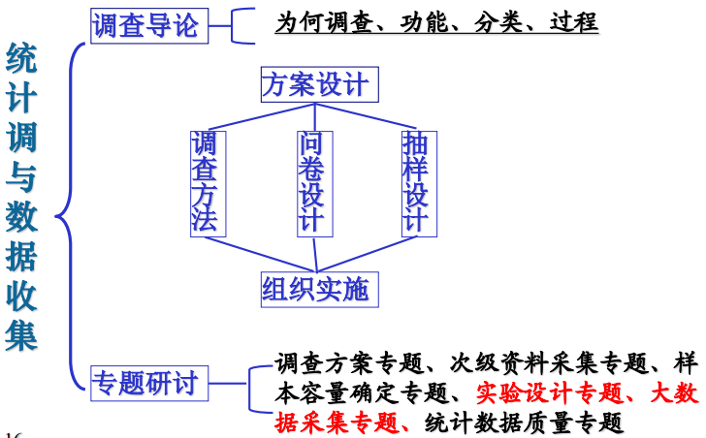

**为何要开展统计调查？**

统计调查是为了获取信息，进而辅助决策，当然统计调查也有其局限性。

**如何避免失败甚至是错误的统计调查研究？**

调查研究过程中注重并选择正确的统计方法是途径之一！

**统计调查方案设计**----统领整体调查研究过程

● 调查方法的选择

● 调查问卷的设计

● 抽样方案的设计

**一、相关概念、定义**

**调查（survey）和研究（research）的含义**调查是人们有目的、有意识的了解客观事实真相的一种感性认识活动。研究则是通过对感性资料进行加工以求得认识现象的本质及其发展规律的一种理性认识活动。

**统计学与统计工作过程（market research）**统计学是一门关于数据资料的收集、整理、分析和推断的科学。

统计工作过程包括统计调查、统计整理、统计分析、统计展示与发布。

**统计调查的概念**

是指根据统计研究的目的和任务，运用科学有效的调查方法，有计划有组织地向调查对象搜集原始资料和次级资料的活动过程。

统计调查－－市场调查－－社会调查－－政府调查－－民意调查－－彼此之间是什么样的关系呢？

市场调查：收集与市场营销有关的信息，为营销决策提供数据和资料。

社会调查：收集有关社会问题的资料，通过对资料的统计分析来认识社会现象及其规律。

政府调查：国家和地方各级政府主管部门，根据其业务管理的需要进行的专业性统计调查，包括政府综合统计调查和政府部门统计调查两部分。

民意调查： 狭义的民意调查就是征求老百姓意见的调查，广义的民意调查则包括以上各种调查。

**二、统计调查的功能**

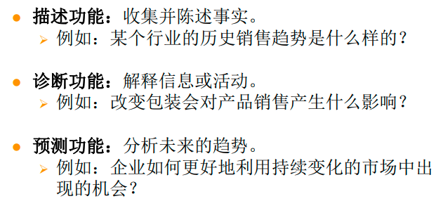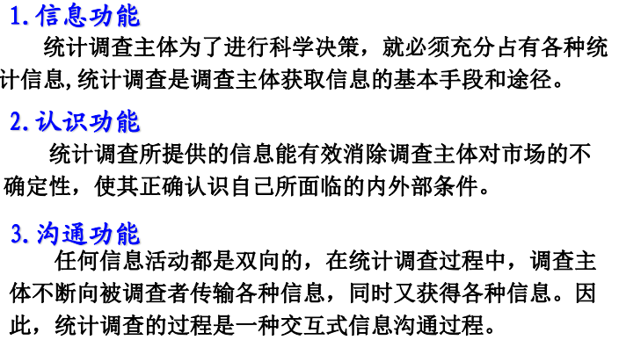

**三、统计调查的分类**

1.根据调查主体划分

➢ 政府统计调查

➢ 企业统计调查

➢ 个人统计调查

➢ 社会组织统计调查

➢ 等等

2.根据统计调查的性质划分

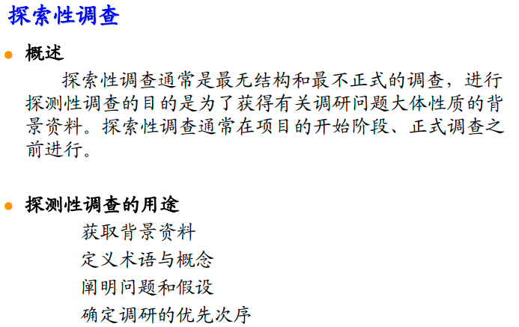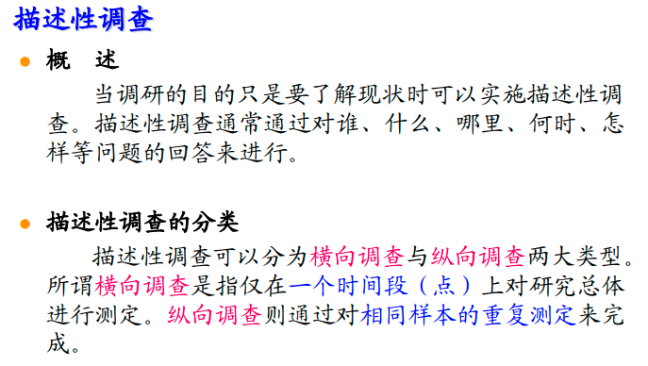

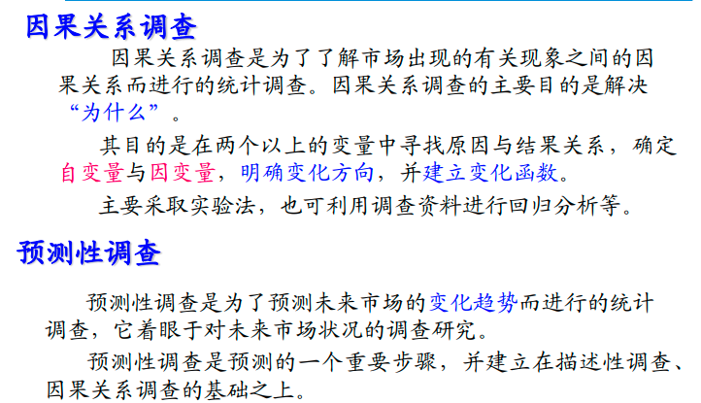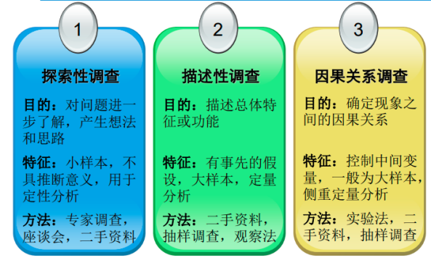

3.根据资料来源进行分类

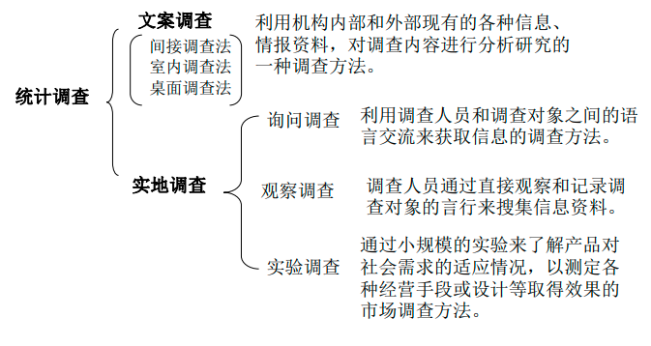

4.按统计调查对象划分

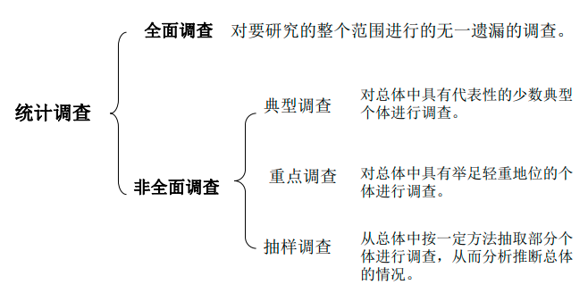

**四、统计调查的步骤**

1确定调查问题

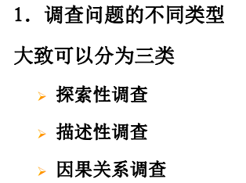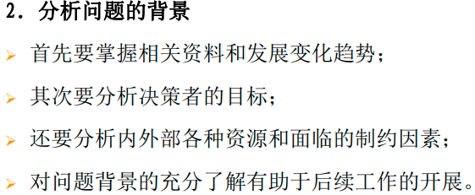

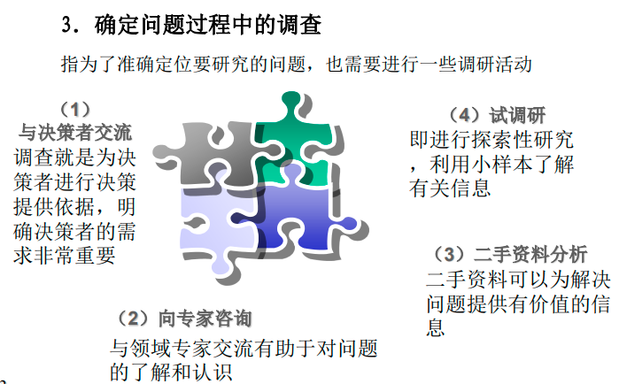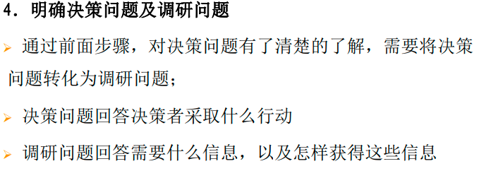

2设计调查方案

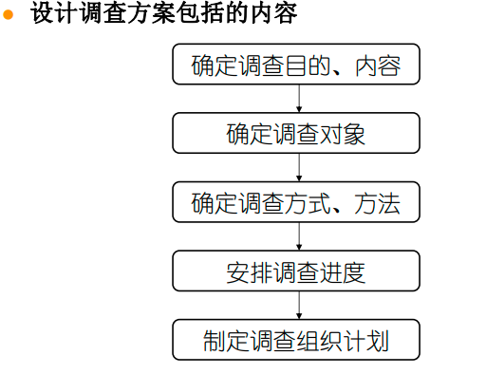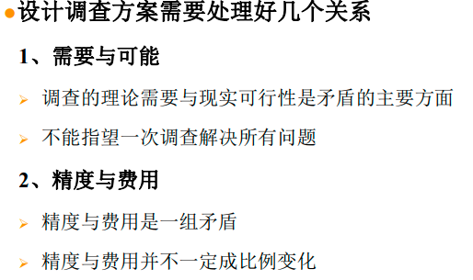

3进行数据采集

数据采集模式

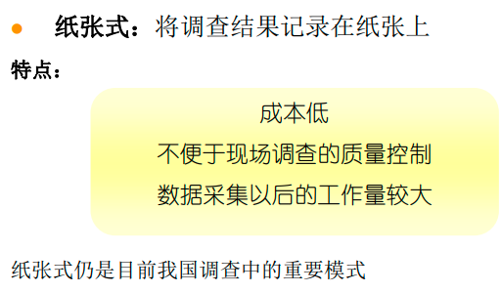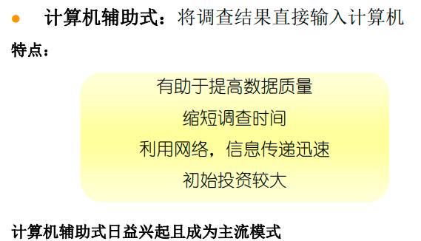

数据采集方法

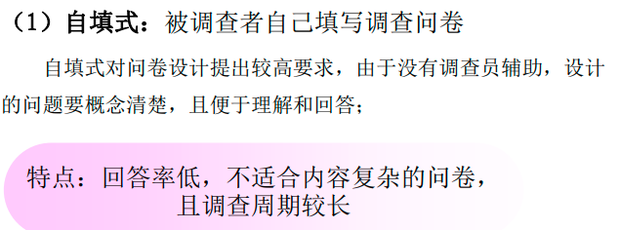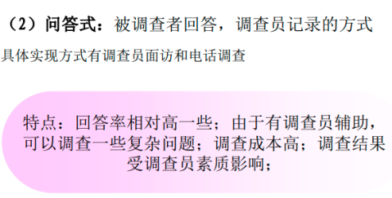

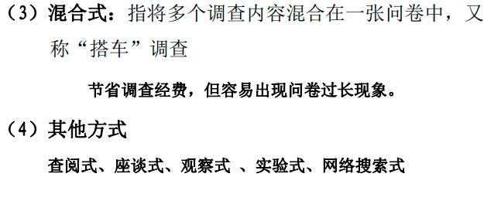

4数据处理与分析

数据的整理与预处理 常用的统计分析方法

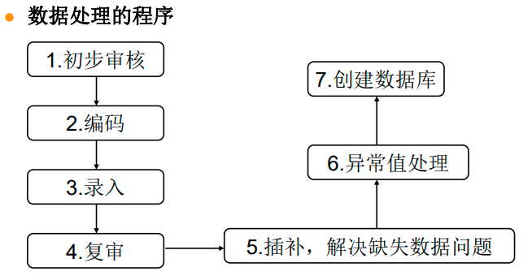 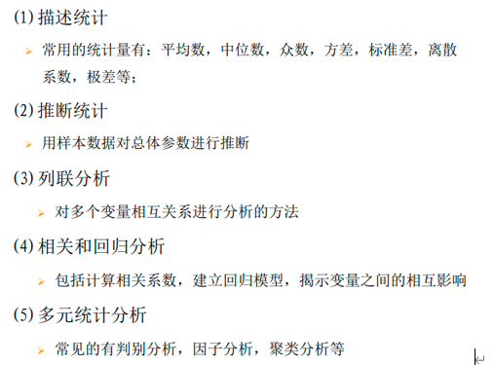

5撰写调查报告

1．调查报告的重要性

● 调查报告是研究成果的具体体现；

● 调查报告内容要符合客户要求和需求； 2．调查报告的类型

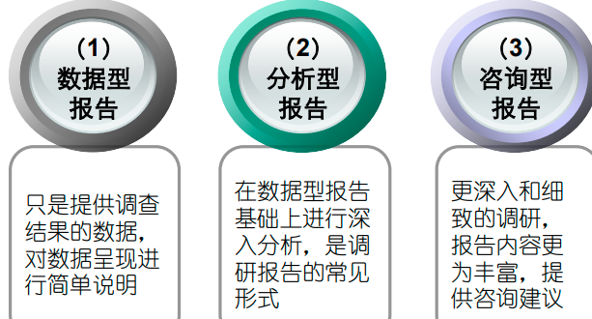

3．调查报告的内容

● 包括：标题、目录、表格和插图清单、概要、引言、主报告、参考文献、附录、其他文档等；其中，报告的概要（摘要）和主报告是核心

4．数据及报告发布

● 是使调查结果为社会广为了解的方式

● 数据及报告发布的形式有多种，如新闻发布会，各类出版物等

● 数据及报告发布要保护被调查者隐私

**五、国外统计调查的产生与发展**

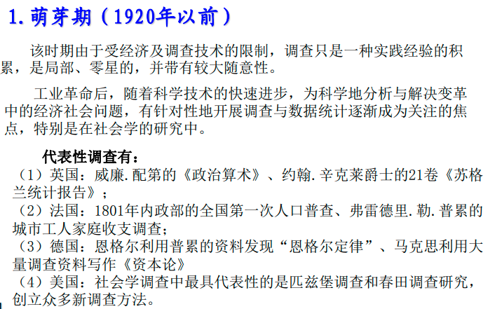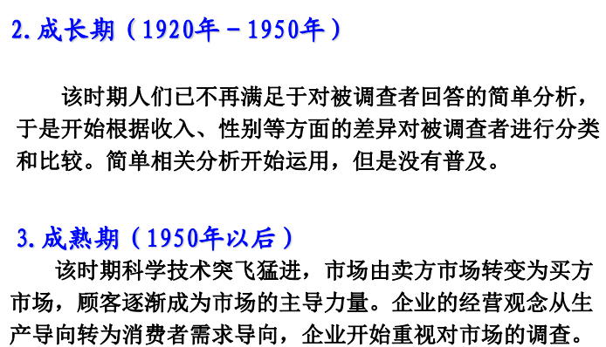

目前发达国家绝大部分企业都设有市场研究部门或专职研究人员。

市场研究的发展趋势：

研究手段的高科技化，研究方法的综合化 研究业务的专门化，机构组织的网络化

项目设计与执行的本土化，研究成果提供方式的多样化

当前发达国家统计调查业的特点

第一，统计调查业兴旺发达；

第二，调查设备和技术已发展到相当水平，调查效率较高；

第三，调查研究的行业活动、学术活动和出版活动积极，使统计调查业的规范化和标准化得到较好的保证。

**六、中国市场研究的特点**

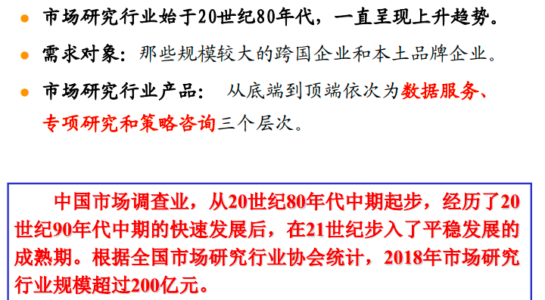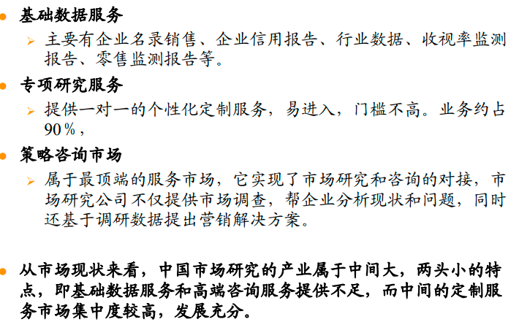

**七、统计调查研究的新趋势**

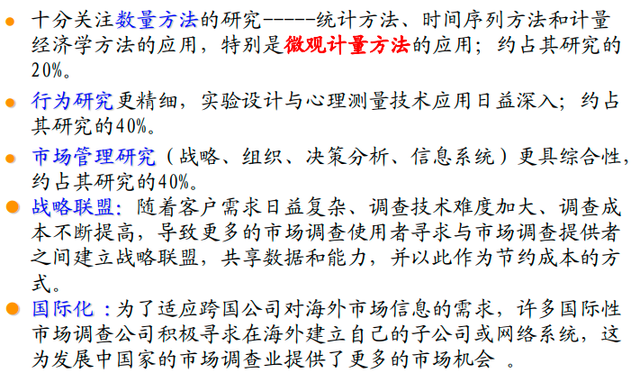

**新时代现代化统计调查体系**

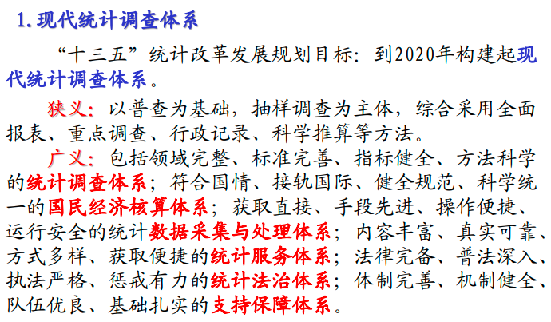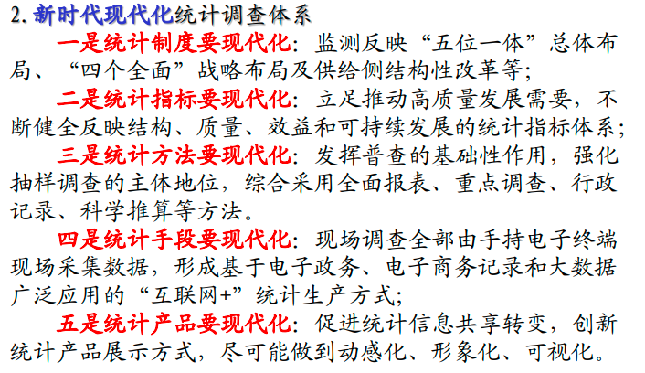

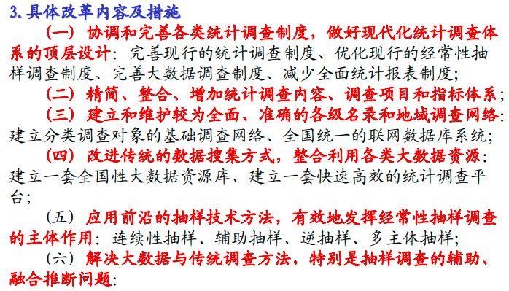

**大数据对数据收集产生的影响**

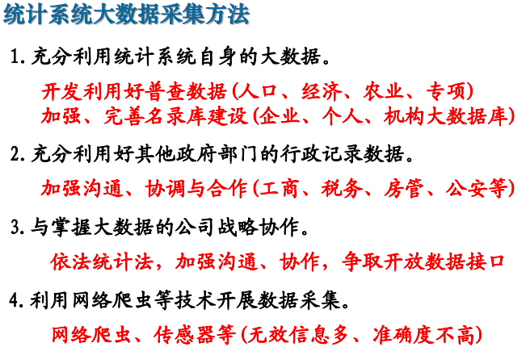

**第二讲 统计调查方案设计**

**一、统计调查方案概述**

**(一)调查方案设计的概念**

调查方案设计就是统计调查组织和实施者在进行实际调查之前,根据调查研究的目的和调查对象的性质，对调查工作总任务的各个方面和分阶段进行的整体设计，提出相应的调查实施方案，制定出合理的工作程序。

统计调查无论范围大小，都会涉及到相互联系的各个方面（指对市场调查的横向设计）和各个阶段（指的就是对市场调查纵向方面的设计）

**(二)设计调查方案的基本原则**

科学性原则，可行性原则，有效性原则

**(三)调查方案设计的作用**

是统计调查从定性认识过渡到定量认识的开始阶段；

在统计调查过程中起着统筹兼顾、统一协调的作用；

在实践上适应现代统计调查发展的需要。

（客观上不存在唯一最优的统计调查方案，每个方案都有其优缺点，最终的统计方案案实质上是调查成本与调查数据质量要求之间的权衡！）

1. **统计调查方案的内容**

调查方案是否科学、可行，会直接影响整个调查的成败。因此，在对调查方案设计时，调查组织和实施者一般都会按照调查工作的各个阶段进行整体考虑，并拟定出统计调查方案；

**讨论：一个完整的调研方案包含哪些内容？**

统计调查方案一般包括调查目的、调查内容、调查对象及调查单位、调查项目、调查方法、调查日程以及调查预算等方面的内容。而较为详细的计划书还要增加调查报告的架构、二手资料的名称与出处等项目。

调查目的；调查对象和调查单位；调查内容（项目）；调查提纲和调查问卷；调查时间和调查工作期限；调查地点；调查方式和方法；调查资料的整理和分析方法；调查报告内容和提交的方式；调查的组织计划；调查经费预算

**（一）调查目的**

明确调查目的是确定调查的范围、内容和方法的前提

**（二）调查对象和调查单位**

调查对象是根据调查目的和任务所确定的调查范围及所要调查的总体，由某些性质上相同的若干调查单位组成；

调查单位是调查对象中的每一个具体单位，它是调查中要调查登记的各个调查项目的直接承担者；

**需要注意：**

以科学的方法为指导确定调查对象的内在涵义；调查对象和调查单位之间的联系；调查单位和填报单位的区别；不同的调查方式会产生不同的调查单位。

**（三）调查内容**

调查内容指调查组织和实施者对调查单位进行调查的主要内容。确定调查内容，就是要明确调查组织和实施者需要向被调查者了解哪些问题

**需要注意：**

确定的调查内容应既是调查任务所需，又是便于取得调查答案的问题。调查内容的表达方式必须明确，备选答案应有明确的表示形式，如数字式、是否式或文字式等。确定调查内容时，应尽可能围绕某一需要调查的核心问题而设置一些相互关联的调查项目。调查内容的涵义明确、肯定，必要时可附加调查项目解释

**（四）调查提纲和调查问卷**

调查项目确定后，即可将调查项目进行分类、排列，在此基础上形成调查提纲或调查问卷，以方便调查登记和汇总。

**（五）调查时间和调查工作期限**

调查时间指调查资料所要求的时间；调查期限指整个统计调查工作的开始时间和结束时间。

**（六）调查地点**

在调查方案中，还要明确规定调查地点。调查地点与调查单位通常一致，当不一致时，有必要规定调查地点。

**（七）确定调查方式和方法**

调查中所采用的调查方式和方法不是固定不变的，根据调查目的和其他一些约束条件的允许，调查方式和方法也可以进行灵活处理。

**（八）调查资料整理和分析的方法**

调查资料的整理包括定性资料整理和定量资料整理两个方面。

常用的分析方法有：频数分析、交互分析、回归分析、相关分析、聚类分析、因子分析等。

每种分析方法都有其自身的特点、适用性和相关的技术要求，在分析时应根据调查的要求，选择最佳的分析方法，并在方案中进行规定。

**（九）调查报告内容和提交的方式**

➢ 调查报告内容主要包括调查报告书的形式和份数，报告书的基本内容、报告书中图表量的多少等。

调查报告提交的方式指统计调查组织和实施者以何种形式向用户提交调查报告，一般有电子资料方式、光盘资料方式、纸质资料方式等。

**（十）调查的组织计划**

➢ 调查的组织计划指为确保实施调查而制定的具体工作计划。主要包括调查机构的设置、人员的选择和培训、工作步骤及其善后处理等。

**（十一）调查经费预算**

➢ 统计调查费用的多少通常应根据调查的目的、调查的范围和调查的难易程度而定。

1. **统计调查方案的评估**

**(一)调查方案的可行性研究**

1.逻辑分析法 检查所设计的调查方案的内容是否符合逻辑和情理

2.经验判断法 组织一些经验丰富的人士，对调查方案加以初步判断，

说明方案的可行性

3.试点调查法 对于大规模调查尤为必要，帮助发现问题，完善方案。

试点调查的任务：（1）对调查方案进行实地检验；（2）作为实战前的演习。

试点调查的注意事项：1）建立团队；2）选择调查对象；3）灵活调查；4）做好总结工作。

**(二)调查方案的总体评价**

调查方案一般都应满足以下三个要求；方案设计是否体现调查目的和要求；方案设计是否科学、可行和有效方案设计能否使调查数据质量有所提高。

1. **统计调查方案的投标**

**(一)投标问题的背景**

● 将竞争机制引入项目确定

**1.谁是市场调查的实施者**

(1)公司自己 自己做自己的项目

(2)专业调查公司 是目前从事市场调查的主体

(3)大学及科研机构 主要从事研究型的调研项目

**2.谁是客户**

客户指市场信息的需求方

(1)各类企业：这是市场调查需求的最大客户群，是市场调查业得以存在和发展的基础；

(2)政府部门：政府部门的需求主要是民意调查，将一些民意调查项目委托给调查实施者；

(3)科研机构：主要进行科研类调查，有时也需要寻找调查实施者；

● 有时，项目委托方和项目执行方是融为一体的，如企业需要市场信息，自己也有能力从事该项调查，这与投标无关。

● 投标是在需求方将项目交给他人做的情况下产生的。

**项目外包的主要原因有：**

1. 自身能力（精力）不够，不具备进行项目实际操作的条件

2. 自己做成本更高

3. 避免内部因素干扰

4. 时间原因

第四讲 实地调查——定性调查

1. **定性调查概述**

**定性调查**主要应用于探索性调查，调查的目的是考察被调查者的态度、感觉、动机、反应等。在定性调查中，调查员根据讨论提纲或讨论指南进行调查，所收集的数据大多是难以量化的定性数据。

**定量调查**主要应用于描述性、因果性和预测性调查，调查的目的是对总体的数量特征进行推断。在定量调查中，调查员一般根据调查问卷进行调查，所获得的数据大多是定量数据，因此在数据分析中主要使用频数分析、相关分析、因子分析、聚类分析等统计分析方法。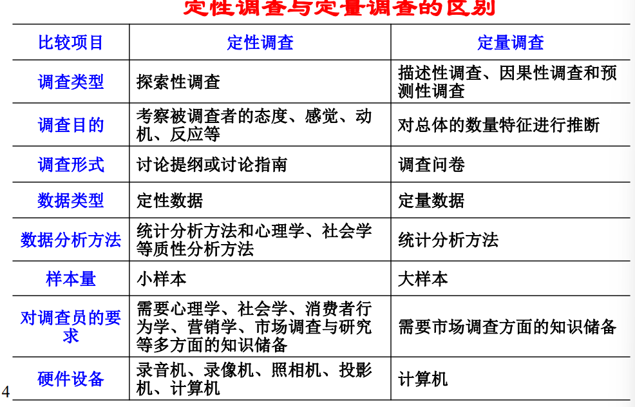

**定性调查的优缺点**

优点：定性调查一般只对小样本进行调查，这在很大程度上降低了调查的成本。

能更好地了解被调查者内心深处的态度、动机。

可以提高定量调查的效率。

缺点：不能反映细微的差别。

样本的代表性较低。定性调查的样本量一般较小，对总体的代表性较差。

对调查员的要求较高。调查员须具备心理学、社会学等多方面的知识储备。

1. **观察法**

1.使用观察法收集信息需具备的**条件**

（1）所需信息必须是能观察到的，或者能从观察到的行为中推断出来；

（2）所要观察的行为必须具有重复性或者在某些方面具有可预测性；

（3）所要观察的行为必须在相对短的时间内完成。

2.观察法的**类型**

（1）控制观察和无控制观察；

（2）完全参与观察、不完全参与观察和非参与观察；

（3）纵向观察、横向观察和纵横结合观察；

（4）人员观察、机器观察。

3. 观察法的**优缺点**

**优点：**直接性和可靠性

不依赖于语言交流，减少了误会和干扰

观察法简便易行，灵活性强，可随时随地进行调查。

**缺点：**只能反映客观事实的发生经过，不能说明发生的原因和动机

需要大量观察员到现场作长时间观察，调查时间较长，调查费用支出较大。因此，常会受到时间、空间和经费 的限制，比较适用于小范围的市场调查

对调查员的技术水平要求较高

**三、焦点小组访谈法**

**1.概念**

**小组座谈法**也叫焦点小组访谈法或小组讨论法，是挑选一组具有代表性的被调查者，在一个装有单向镜或录音、录像设备的房间中，采用小型会议的形式，由主持人引导对研究主题进行讨论，从而获得信息的一种调查方法。

**2. 小组座谈法的实施**

1）确定会议主题，设计详细的调查提纲

2）确定被调查者

3）确定主持人

4）编制讨论指南

4）做好访谈记录

5）编写访谈报告

**3. 小组座谈法的优缺点**

**优点：**资料收集速度快，效率高

取得的资料较为广泛和深入

能将调查与讨论相结合

可以进行科学监测

**缺点：**对主持人的要求较高

容易产生偏差

不宜对敏感性问题进行调查

不利于资料的整理和分析

**四、深层访谈法**

**1.概念**

**深层访谈**指调查员和一名被调查者在轻松自然的气氛中围 绕某一问题进行深入的讨论，目的是让被调查者自由发言， 充分表达自己的观点。

**深层访谈法与小组座谈法的区别在于**，深层访谈是一对一 进行的，而小组座谈是一对多进行的。

**2. 深层访谈法的实施**

1）准备阶段：选择被调查者、访谈员，预约访谈时间，制定访谈提纲，准备访谈用品等；

2）实施阶段

开始访问之前，应使被调查者完全放松下来，并和被调查者建立融洽的关系。

访谈员应详细介绍此次访谈的目的、意图，被调查者回答问题的意义、重要性等。

最初提出的问题应是能引起被调查者兴趣的一般性问题。

注意访问技巧，避免一问一答的访问过程 。

在访谈过程中，访谈员要做必要的引导和追问 。

在访谈中，调查员应采取中立的立场 。

访谈员应注意礼貌，用语准确、明了、贴切、恰当。

3）结束阶段

访谈员应做到：

首先，迅速重温一下访谈结果，或迅速检查一遍访谈提纲，避免遗漏重要的项目。

然后，征求被调查者的意见，了解他们还有什么想 法和要求等。

最后，向被访者赠送准备好的礼品并感谢被调查者的支持与合作。

**3. 深层访谈法的优缺点**

**优点（与小组座谈相比）**

（1）消除了群体压力，被调查者能够提供更诚实的信息。

（2）一对一的交流使被调查者感到自己是被关注的焦点，因此乐于表述自己的观点、态度和内心想法。

（3）在被调查者访谈的时间充分，可以鼓励他们吐露更多的信息，这样做常常能够有意外的收获。

**缺点（与小组座谈相比）**

（1）失去了群体动力，无法产生被调查者之间观点的相互刺激和碰撞。

（2）成本较高，尤其是当受访人数较多时。

（3）访谈员一天内访谈的人数有限。

**五、德尔菲法**

**1.概念：**德尔菲法在我国也被称为专家预测法或专家调查法， 是专家们采用书面的形式，背靠背地回答调查人员提出 的问题，并经过信息反馈，多次修改各自的意见，最后 由调查人员进行综合分析，得出调查结论的方法。

**2.特征：**匿名性、轮回反馈性、定量分析、调查人员作用突出

**3.执行步骤：**拟定意见征询表、选择征询专家、反复征询专家意见、做出调查结论

**4. 优缺点**

优点：节省费用、有利于专家们的独立思考独立判断 、提高了调查的科学性

缺点：缺乏客观标准，有一定的主观片面性、调查结论有可能接近于中位数或算术平均数、 调查时间比较长

**六、投影技法**

**1.概念：**投影技法是一种无结构、非直接的调查方法，运用投影技法，调查人员可以挖掘出被调查者潜在动机、态度和情感。

**2. 类型**

1）联想技法

联想技法是在被调查者面前设置某一刺激物，然后询问被调查者最初联想到的事物。

**自由联想法：**不限制联想性质和范围，回答者可充分发挥想象力。

**控制联想法**：将回答的联想限制在一定的范围内。

**引导联想法**：在提出刺激词语的同时，也提出相关联想的词语。

2）完成技法

完成技法中，给出一种不完整的刺激情景，要求被调查者完成这一情景。

常用的完成技法有**句子完成法**和**故事完成法**。

3）结构技法

结构技法要求被调查者以故事、对话或绘图的形式构造一 种情景。在结构技法中，调研者为被调查者提供的最初结构 比完成技法中提供的少。**图画回答法、卡通试验法、消费者 绘图法**都是经常使用的形式。

4）表现技法

表现技法是给被调查者提供一种文字的或形象化的情景，请他将其他人的感情和态度与该情景联系起来。具体有：

**角色表演法**是请被调查者以他人的角色来处理某件事，以间接反映其真实动机和态度。

**第三者技法**：在第三者技法中，给被调查者提供一种文字的或形象 化的情景，让被调查者将第三者的信仰和态度与该情景 联系起来，而不是直接地联系自己个人的信仰和态度。

**3.优缺点**

**优点：**投影技法可以绕过人们的心理防御机制来获取真实的信息。

投影技法尤其适用于涉及隐私或敏感性问题。

**缺点：**需要专门的、训练有素的调查员。

调查成本比较高。投影技法对调查员的素质要求比较高，有时候还需要心理学专家参与答案的分析工作，因此增加了调查成本。

解释偏差比较大。投影技法对答案的解释比较困难，具有比较强的主观性，因此可能会存在比较大的解释偏差。

**第五讲实地调查 －－定量调查**

1. **电话调查**

**（一）、传统电话调查**

**1、使用的工具：**电话、问卷和记录用的纸笔。

**2.样本选取方法：**利用现有的电话号码簿作为抽样框，借助随机数字表，随机拨打号码；或按照等距抽样方法，从电话号码簿中抽取号码拨打。按照调查地区的具体情况和抽样方案先确定拨打号码的前几位（通过前几位号码，如区号，可以确定调查的地区），然后按照随机原

则确定后几位。

**（二）、计算机辅助电话调查（感觉不考）**

**（三）、电话调查的优缺点**

**1.电话调查的优点：**费用低、样本覆盖面广、时效性好、能够得到更为坦诚的回答、易于控制调查实施的质量

**2.电话调查的缺点：**抽样总体与目标总体不一致、被调查者看不到演示物，应用领域受到一定限制、调查内容难以深入、访问的成功率会受到影响。

**（四）、电话调查的应用范围**

热点问题或突发性问题的快速调查；特定问题的消费者调查、企业调查、特殊群体调查、都市地区某些产品或服务的市场调查

**二、面访调查**

**（一）、入户面访调查**

**1、概念：**入户面访调查是指被调查者在家（或单位）中单独接受访问。

入户面访调查时，访谈员按照抽样方案中的要求，到被调查者家中或单位中，依据问卷或调查提纲进行面对面的直接访问。

入户面访调查是一种应用较为普遍的资料收集方式。由于入户面访调查采取私下的、面对面的访谈形式，同时又有访谈员的协助，因此可以对复杂的内容进行调查。从被调查者角度来看，由于被调查者身处自己熟悉的环境，可以放松地参与访谈，从而有可能得到质量较高的调查结果。

**2、入户访谈的优点：**信息获取的直接性、调查组织的灵活性、调查过程的可控制性、调查数据的准确性

**入户访谈的缺点**：时间限制、调查者的影响、拒访率较高

**（二）、街头/商城拦截面访调查**

**1、街头拦截式面访调查：**一般是在超市、商贸中心等繁华地段展开。在调查过程中访谈员按照规定的程序和要求选取被调查者，征得其同意以后，在现场或者在附近的访谈室展开访谈。

**2、中心地调查或厅堂测试：**事先选定若干场所，租借好专用的房间或厅堂，然后对拦截对象进行面访调查。

**3、入户面访调查VS街头/商城拦截式面访调查**

街头/商城拦截式面访调查的调查费用要低于入户面访调查，然而街头拦截式在样本代表性、回答率上比不上入户面访调查，并且由于街头的访谈环境不如入户访谈的环境舒适，被调查者可能会表现出不安、急躁情绪，因此调查的时间不能太长。

**4、拦截访问调查的特点**

**优点：**节省费用、避免入户困难、便于对访问员的监控

**缺点：**不适合内容较多、调查的精确度较低、拒访率较高

**（三）、计算机辅助面访调查**

计算机辅助面访调查（Computer-Assisted PersonalInterviewing,CAPI）可以应用于入户面访调查和街头拦截式面访调查。

在计算机辅助面访调查中，经过培训的访谈员配备笔记本电脑向被调查者进行面访调查。

**两种方式：**（1）调查问卷事先存储在计算机内，调查员根据屏幕上所提示的问题顺序和指导语逐项提问，并及时将被调查者的回答通过键盘、鼠标或专用电脑笔输入计算机。（2）让被访者自己面对计算机屏幕上的问卷，通过键盘、鼠标等将自己的答案亲自输入计算机。

**（四）、面访调查的优缺点**

**优点：**可以获得较有代表性的样本、回答率较高、可以对复杂问题进行调查

**缺点：**费用较高、时效性较差、调查质量的控制难度大、对某些群体的访问成功率较低

**（五）、面访调查的应用范围**

消费者研究：消费者行为研究、消费者生活形态研究、消费者满意度研究等。

媒体研究：媒体接触行为研究、广告效果研究等

产品研究：产品使用情况和态度研究、新产品的开发研究等等

市场容量研究：市场占有率研究、市场总体需求规

模研究、未来需求量研究等

其它方面的研究

1. **邮寄调查**

**（一）、邮寄调查的步骤**

**邮寄调查**：将问卷通过邮局寄给选定的被调查者，并要求他们按规定的要求和时间填写问卷，然后寄回调查机构。

**基本步骤：** 第一，根据研究目的确定调查的总体，抽样确定调查样本；第二，通过电话、明信片或信件与调查对象进行事先的接触，说明情况；第三，向调查对象邮寄调查邮件；第四，通过电话或提示信与调查对象再次接触，请求其合作早日寄回问卷；第五，对回收的问卷进行编码和统计；第六，视条件采取一定的措施来修正回收率过低造成的误差。

**（二）、留置问卷调查**

调查员按面访的方式找到被调查者，说明调查目的和填写要求后，将问卷留置在被调查者处，约定一段时间后再来取回填好的问卷。其是介于邮寄调查和面访调查之间的一种方法，既综合了邮寄调查保密性的优点，又结合了面访调查回收率高的优点。关键之一是保证匿名性。

**（三）、固定样本邮寄调查**

事先抽取一个样本，在征得所选样本同意后由调查机构向这个样本中的成员定期地发送调查问卷，被调查者按问卷要求填写问卷并寄回调查机构。为防止样本老化，需轮换样本。关键是使所用的固定样本与调查的目标总体在主要指标上是基本一致的。

**（四）、邮寄调查的优缺点**

优点：保密性强、调查区域广、费用较低、无访谈员误差、调查内容可较复杂

缺点：问卷回收率低、时效性差、问卷的质量难以控制、对被调查者的文化水平有一定的要求

1. **网络调查**

**（一）、网络调查的特点**

网络市场调查可以充分利用Internet的开放性、自由性、平等性、广泛性和直接性等特点，开展调查工作。网络上的市场调查具有如下特点：

（1）网络信息的及时性和共享性： 网络信息能迅速传递给上网的用户，网民都可以参加投票和查看结果，保证了网络信息的及时和共享性。

（2）网络调查的便捷性和低费用： 节省传统调查中所耗费的大量人力和物力。

（3）网络调查的交互性能和充分性：在调查时，被调查对象可以及时就问卷相关的问题提出自己更多的看法和建议，可减少因问卷设计的不合理而导致的调查结论偏差等问题。

（4）网络调查结果的可靠性和客观性：被调查者是在完全自愿的原则下参与调查，调查的针对性更强；问卷的填写是自愿的，填写者一般都会对调查内容有一定的兴趣，回答问题相对认真；可以避免传统调查中人为错误所导致的调查结论的偏差。

（5）网络调研无时空和地域的限制：可以24小时全天候进行，这与区域制约和时间制约的传统调研方式有很大的不同。

（6）网络调研可检验性和可控制性：网上调查问卷可以附加全面规范的指标解释，有利于消除因对指标理解不清或调查员解释口径不一而造成的调查偏差；问卷的复核检验由计算机依据设定的检验条件和控制措施自动实现，可以有效地保证对调查问卷100%的复核检验；通过对被调查者的身份验证技术可以有效地防止信息采集过程中的舞弊行为。

（7）互联网调查的局限性：难以取得不可述信息（有些信息是未加码的、不能用语言表达的。）；调查对象的代表性（目标总体与调查总体的不一致性）。

**（二）、网络调查的常用方法**

1. 网络定量调查方法：网站/网页调查、电子邮件调查、弹出式调查、网上固定样本调查、微信推送调查

2、网络定性调查方法：一对一的网上深层访谈、网上小组座谈会、网上观察、网上文献资料分析

**（三）、网络调查的优缺点**

优点：调查成本比较低、时效性好、能够高效率地找到具体的调查目标、交互性好，能够实现多样化的问卷设计、较高的质量控制

缺点：样本的代表性问题、无限制样本问题、网络的安全性、问卷长度受到限制

**（四）、网络调查的应用范围**

特定人群的消费者研究：文化程度较高、收入水平较高的中青年群体

特定产品或服务的消费研究：电子产品、电信、金融、电子商务等

一些容易借助多媒体技术的特定类型市场研究：广告片测试、产品包

装测试、网络游戏测试等

网络行为和态度研究：网络购物、网络广告、网络游戏等

社会热点或突发问题的快速调查：奶粉事件、金融风暴等

内部的员工满意度调查等

1. **实验法**

**（一）、实验法概述**

**1.什么是实验法**

实验法是在既定条件下，通过实验对比，对变量之间的因果关系及其发展变化过程进行观察分析的一种调查方法，通常又称为因果关系调查。

**2.实验法的基本概念**

因果关系；实验单位；自变量；因变量；外来变量；有效性。

**3.实验法的分类**

➢ 按场所分：实验室实验、现场实验

➢ 按是否随机分组：非随机化实验和随机化实验

**4.实验法的应用范围：**主要用于对变量间因果关系假设的检验。

**5、实验法与因果关系：实验法是因果关系研究中所用的主要方法之一**

**何为因果关系？**

因果关系的一般含义：X是Y的唯一起因 X总会导致Y的发生（X是Y的确定性起因） 证明X是Y的起因是可能的

科学含义：X是Y的众多可能起因中的一个 X的发生使Y的发生更加可能（X是Y的可能性起因） 永远无法证明X是Y的起因，最多只能推 断出X是Y的起因

**（二）、实验法的质量控制**

**1.内在效度与外在效度**

**效度**，指实验设计能够回答要研究的问题的程度。实验效度一般有两种：内在效度和外在效度。

**内在效度：**自变量和因变量之间存在关系的明确与真实程度。即因变量的变化在多大程度上是由自变量引起的，是对自变量进行实验操作的结果，而不是由于其他因素的影响。

为了得到这样的解释，就必须对无关变量进行控制。如果能够控制所有的无关变量，证明因变量的变化仅仅是由于对自变量的实验操作，那么就得到了最好的内在效度。

**外在效度**：是指在与实验条件相类似的情况下实验结果可以推广的范围。

一般地说，一项实验的内在效度越充分，实验结果推广的范围越大，实验的价值就越高。

**内在效度和外在效度并不总是一致的**，内在效度和外在效度之间是会有冲突的，要保证一种效度，可能会削弱另一种效度。

**2.外来变量对实验有效性的影响**

**（1）历史（偶然）因素（History）**——指在实验过程中，发生不受实验人员控制、可影响因变量数值的具体事件。在试销实验中，当竞争者改变其营销战略时，通常会出现历史效应。如在一项听力材料的训练中，突遇噪音影响

**（2）成熟程度（Maturation）——时间在被试身上起的作用。**受试者在某些方面不断地成长和变化，而此类变化将影响实验结果。如研究新的薪酬计划对销售人员业绩的影响实验中，销售人员可能因经验的积累而变得成熟；即使参与短时的实验，被试也可能因疲倦、无聊、饥饿等原因而改变他们在实验中的行为。

**（3）选择偏差（Selection Biases）——因有偏差的选择使实验组与控制组之间出现系统性偏差。**所选的两组或者几组被试之间在未进行实验之前，本来就可能有各方面能力的偏差，这种由于不同组别受试者之间的特征产生的差异，经过一段施测后，所得的实验结果而显示的变化不能完全由实验操作来解释。所以，选取被试的一个重要原则是实验组与对照组具有可比性，否则比较起来毫无意义。

**（4）回归效应（Statistical regression**） ——指被试选择有极端取样并且有两次测量时，因变量观测可能受到的一种影响，即向平均数回归。统计学家指出，统计回归是一种事实上存在的现象。在重复测验中每个被试测量的分数，出现向平均分回归的现象，高分组的分数可能降低，低分组的分数可能上升，这些都不是由于实验操作引起的，观测到的因变量变化并不完全是实验操作的结果。

**（6）计量因素（Instrumentation）不统一带来的影响。**在实验的测量中，因为测量工具(如试卷、仪器)的不同，测试人的变化，测量评价标准不一致，影响对实验结论的解释，影响实验的内在效度。就不能完全解释为实验处理达到的效果。

**（7）流失效应**——在实验过程中，受试者的偶然减员或者中途退出。例如，一个实验想探讨企业广告投入与消费者重复购买之间的关系，如果实验时间较长，可能会有一些受试者因搬迁等原因而不会继续参加实验，产生流失效应。

**（8）测试效应**－－实验过程本身对实验结果产生的影响。如果实验中一测再测，也会影响人的行为，进而混淆实验的结果。如第二次给被试发同样的问卷，他们可能会意识到实验研究的意图，竭力给出研究者期待的答案。例如对一些产品态度的测量会影响到参加者随后同样的测试。

**3.对外部变量的控制**

➢ **随机化分组：**借助于随机数表或抽签等手段，将实验单位随机地分配到各个处理组和对照组，处理条件也是随机分配到各个组。

➢ **匹配分组：**按照一些关关键的背景变量来比较实验单位，使每个实验组都有相匹配的实验单位。

➢ **设计控制**：通过精心设计的实验文案，使外来变量的影响得到有效控制，正交设计、拉丁方设计。

➢ **统计控制：**采用统计分析的方法去测量外来变量并修正其影响。譬如：倾向匹配得分、双重差分、断点回归等。

**（三）、几种实验方法**

实验设计总体可分为两大类：**经典设计与统计设计**。两者的基本区别在于经典设计一次只考虑一个独立变量的一个处理水平的作用，而统计设计可检测一个独立变量的多个处理水平的作用，或者两个及多个独立变量的作用。

**1、经典设计**

按照对实验控制的程度不同，经典实验设计模式又可以分为真实验设计，准实验设计和前实验设计三种类型：

**前实验设计**——对无关变量不能控制，但是可以操作变化自变量，前实验设计不是严格意义上的实验，实际上只是变量关系的一种描述，所以也叫非实验设计，它能够为真实验设计提供资料，所以叫前实验设计。

**准实验设计**——也叫类似实验设计，它与真实验设计有些相似，能够在一定程度上控制一部分无效的变量，但是不能像真实验设计那样随机选择和分配被试。

**真实验设计**——按照随机原则选择和分配被试，有控制组对照比较，能够较好地控制内部、外部无效度来源(前面所讲的影响内在、外在效度的因素)使实验得到比较严格的控制的设计。

**2、统计设计**

统计设计可检测一个实验变量的多个水平或多个自变量的效应，它有两个主要特征：一是把处理水平分到测试目标的实验安排；二是分析实验结果的技巧。

1.**根据外来变量的控制方式分**：完全随机设计、随机区组设计、拉丁方设计和正交设计；

2.**根据测试单元是否接受所有自变量的水平或自变量水平的组合，分为**：组间设计、组内设计和混合设计。

**1.完全随机设计**

它依据概率的原则，使用随机化方法，随机分配测试单元给各个实验处理，以期各组的外来变量保持相等。

由于该方法的假设就是测试单位是随机地分配给各个因素及处理水平的，所以测试单位之间的变异在各个因素及处理水平之间也是随机分布，统计上无差异。

**2.随机区组设计**

它首先将测试单元区组分类，使每一区组的测试单元尽量保持同质，然后将区组内的测试单元随机分配到各个实验处理中。

**3.拉丁方设计**

拉丁方设计与随机区组设计的思想相同，但其能够区分两个外来变量，进一步提高实验的精度。该设计是一个含P行和P列，把P个字母分配给方案的管理方案，要求每个字母在每行和每列中都只出现一次，其中P大于等于2。拉丁方设计假设处理水平和外来变量之间没有交互作用，一个外来变量的水平在横行分配，一个外来变量的水平在纵列分析，自变量的水平则分配给方格的每个单元。

**4.正交设计**

适合多因素试验，利用正交表科学地安排与分析多因素试验的方法。

**全面试验** ：每个因素的每个水平都相互搭配进行试验 。

例：3因素4水平的全面试验次数≥43=64次

● 正交试验设计(orthogonal design) ：

例：3因素4水平的正交试验次数：16

**优点：**

● 能均匀地挑选出代表性强的少数试验方案

● 由少数试验结果可以推出较优的方案

● 可以得到试验结果之外的更多信息

**正交表**

**（1）等水平正交表：**各因素水平数相等的正交表

①记号 ：Ln

( r m )

● L——正交表代号

● n——正交表横行数（试验次数）

● r——因素水平数

● m——正交表纵列数(最多能安排的因数个数)

特点：

● 表中任一列，不同的数字出现的次数相同

● 表中任意两列，各种同行数字对（或称水平搭配）出现的次数相同

● 两性质合称为“正交性” ：使试验点在试验范围内排列整齐、规律，也使试验点在试验范围内散布均匀

**（2）混合水平正交表：**各因素的水平数不完全相同的正交表混合水平正交表

性质：（1）表中任一列，不同数字出现次数相同

（2）每两列，同行两个数字组成的各种不同的水平搭配出现的次数是相同的，但不同的两列间所组成的水平搭配种类及出现次数是不完全相同

**1.组间设计**

组间设计是指实验中的每个测试单位只接受一种自变量水平或自变量水平的结合。通常把数量相同的测试单位分配到自变量的不同水平或不同的自变量上。例如，对广告创意

评价的研究中，如果有3个创意，可让所招募的每个被访者只评价其中一个创意。

该设计的**优点**是一种自变量不会影响到另一种自变量，因为每个测试单位只对一种自变量作出反应；但由于分配到各实验条件下的测试单位可能在一些方面不可比，从而影响

实验结果。

解决的办法是对测试单位进行**匹配（区组）及随机分配**

**2.组内设计**

组内设计是指实验中的每个测试单位接受所有自变量水平或自变量水平的结合。例如，对广告创意评价的研究中，如果有3个创意，可让所招募的每个被访者对3个创意都进行

评价。

该设计的**优点**是可把测试单位所带来的外来变量影响降低到最小，当处理水平较多时也不需要太多的测试单位；但由于测试单位接受所有的实验处理，所以在一种实验条件下

的操作可能会影响到另一种条件下的操作。

解决的办法是采用**完全平衡和拉丁方**两种办法。

**3.混合设计**

混合设计是指实验设计中既有组间设计自变量，又有组内设计自变量。

混合设计可结合组间设计与组内设计的**优点**，对于组内变量，每个测试单位接受所有的自变量水平或自变量水平的结合，对于组间变量，每个测试单位仅接受一个自变量水平或自变量水平结合的处理。

**(四)几种常用的实验方法**

**1.前后无控制对比实验**

即指事前对正常情况进行测量记录，然后再测量记录实验后的情况．进行事前事后对比通过对比观察了解实验变化的效果。

**2.前后有控制对比实验**

在同一时间周期内，随机抽取两组条件相似的单位，一组作实验组，另一组作控制组(即非实验组，与实验组作对照比较的)，在实验的后分别对二组进行测定比较。

**3.控制组、实验组对比实验**

即同一时间内对控制组与实验组进行对比的实验调查法。其中，实验组核按给定实验条件进行实验，控制组按一般情况组织经济活动

**4.完全随机对比实验**

譬如：随机地选取试验几个商店做销售实验

**5.分组随机对比实验**

研究者除了考察基本自变量因素的影响外，还可将某个主要的外部因素控制起来研究。

**(五)实验法的优缺点**

1.优点

➢ 可以检验变量之间的因果关系。这种优点是其他调查方法，如面访调查、焦点小组访谈、深层访谈、电话调查等所不能够提供的。

➢ 便于重复进行，实验结果的可靠性较高 。

2.缺点 ：成本高昂、保密性差、实施、管理困难

**（六）实验调查的特点**

实验调查的优点：提高决策的科学性 、控制调查环境和调查过程 、提高调查的精确度

实验调查的缺点：易发生不可控、的因素和现象、调查的时间较长、调查风险较大，费用较高、操作难度较大

**（七）A/B测试**

**1、概念：**所谓 A/B 测试，简单来说，就是为同一个目标制定两个方案（比如两个页面），让一部分用户使用 A 方案，另一部分用户使用 B 方案，记录下用户的使用情况，看哪个方案更符合设计目标。

A/B 测试当然不止局限于web网站了。如今，移动设备端

分析正是A/B测试增长最快的一个领域，应用前景非常广阔。

总结：不知道怎么决策的时候，做个对比实验就好了嘛！

**2、A/B测试真的有用吗？怎么做？**

**作用：**A/B测试能够降低新产品发布风险，提高产品设计和运营水平，带动数据型决策，解决办公室纷争，维护和谐友好工作氛围。它可以在规定的范围内，以保证质量、控制成本为前提，在最短时间内帮助企业找准商业机遇，实现商业收益。也是对

个人甚至团队，逻辑思考能力和协作能力的锻炼。

**测试要怎么做呢？**简单来说，就是确定核心目标，找寻控制变量，设计多个方案，以某种规则优胜劣汰，收集&分析数据。

**AB实验会遇到的问题**

1.如何确保1%的流量与99%的流量用户群特征分布是一致的？

2.如果在实验的过程中有新的方案想法C，能否直接发布到线上同时实验？

3.如何同时并行所需总流量超过100%的多组实验？

4.如何选取指标衡量AB方案，如果多个指标数据表现不一，怎么决策？

5.如何确定方案B与A的指标数值不同是随机误差造成还是统计可信的？

**AB实验的坑有哪些？**

**1.人群不同质**

AB实验需要切分流量到不同方案，如果不能正确切分，

使得分到不同方案的用户群体特征分布一致，那么实验将没有

任何意义。

**2.实验不同时**

**3.没有AA实验的意识（前测）**

AA实验是AB实验的孪生兄弟，互联网公司也称之空转实验。AA指的是实验中各个方案都是一致的，目的是为了测试埋点、分流、实验统计的正确性，增加AB实验的实验结论可信度。

**4.实验反转**

**5.延滞效应的影响。**

**六、调查方法的评价与选择**

**（一）、调查方法的评价**

1.与研究问题的性质是否相吻合;

2.对研究的问题是否针对性强;

3.在满足要求的条件下是否最省费用;

4.在满足要求的条件下是否最省时间;

5.在满足要求的条件下是否最易于操作和控制;

6.在费用一定的情况下是否精度最高.

**（二）、调查方法的选择**

根据问题的性质、研究的目的和要求、经费和时间的限制等，选择适当的调查方法组合，

完成预定的调查项目。

经常面临经费及时间的限制与精度要求之间的两难。

**七、中国政府统计调查方式**

**（一）、普 查**

**1、经济普查**

2003年，根据国务院规定：每10年进行两次全国经济普查，分别在逢3、逢8的年度实施。因非典的原因，全国第一次经济普查于2004年开展，经济普查将原来的工业普查、第三产业普查、基本单位普查整合在一起，并把建筑业纳入普查范围。

**2、农业普查**

中国的农业普查每10年进行一次，在逢6的年度实施。1996年，中国开展了第一次全国农业普查，目前正在进行第二次全国农业普查。

**3、人口普查**

中国的人口普查每10年进行一次，在逢0的年度实施。

**（二）、统计报表**

**1、规模以上工业企业统计**，包括规模以上工业企业生产、销售情况，财务状况，能源购进、消费及库存情况，等等。目前，规模以上工业企业约25万家。

**2、具有资质等级的建筑业企业统计**，包括具有资质等级的建筑业企业的生产情况、财务状况、建筑材料消耗情况，等等。目前，具有资质等级的建筑业企业约6万家。

**3、限额以上批发零售业企业统计**，包括限额以上批发零售业企业财务状况，商品销售、库存情况，等等。

**4、限额以上餐饮业企业统计**，包括限额以上餐饮业企业财务状况，商品销售情况，等等。

**5、星级以上住宿业企业统计**，包括星级以上住宿业企业财务状况，等等。

**6、固定资产投资统计**

城镇固定资产投资项目统计，约25万个

农村固定资产投资项目统计，约15万个

**（三）、抽样调查**

**已经正式开展的抽样调查：**农产品产量调查、规模以下工业调查、人口变动情况调查、住户调查、城市住户调查、农村住户调查、价格调查

**正在进行试点的抽样调查：**限额以下批发零售业调查、限额以下餐饮业调查、星级以外住宿业调查、房地产物业管理和中介服务业调查、计算机服务业、商务服务业、租赁服务业调查

**（四）、重点调查**

投入产出调查中的成本结构调查

全国70个大中城市的房地产价格调查

**（五）、网上直报**

工业企业：25000家

房地产业企业：5000家

**（六）、超级汇总**

规模以上工业企业、具有资质等级的建筑业企业、限额以上批发零售业企业、限额以上餐饮业企业、星级住宿业企业

**第六讲 抽样设计**

**一、抽样设计基本问题**

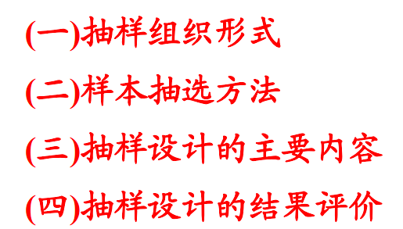

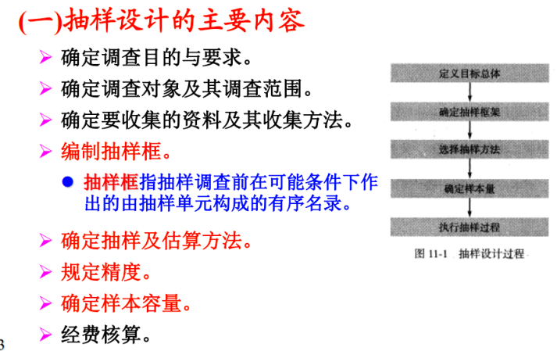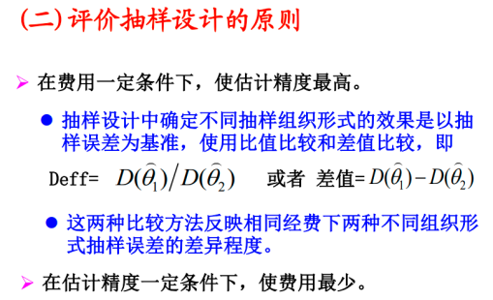

**二、抽样组织形式及方法**

(一)抽样调查的组织形式

随机抽样：

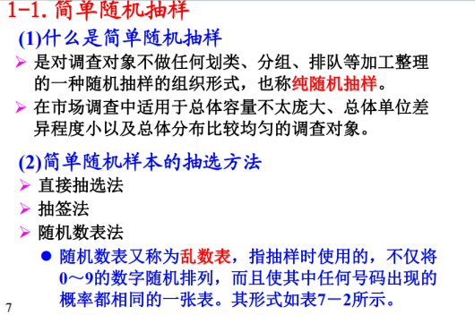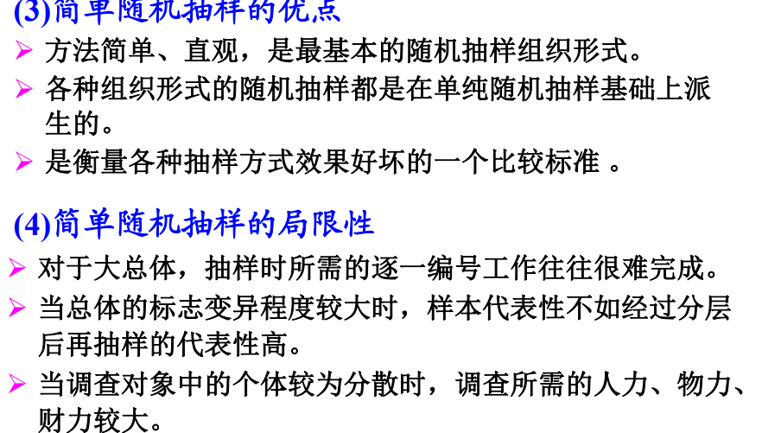

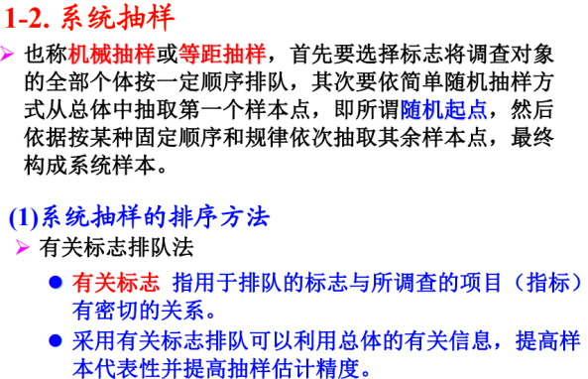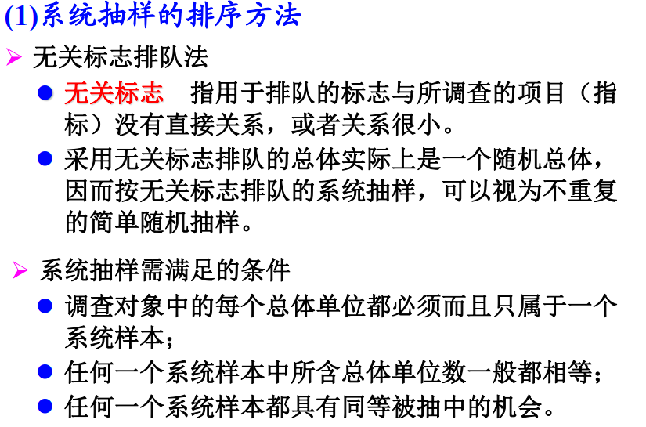

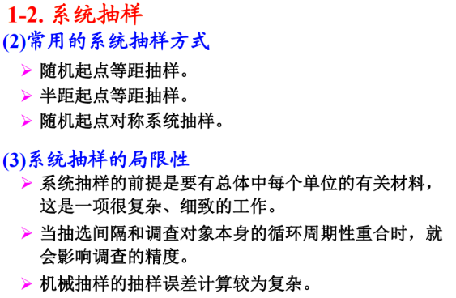

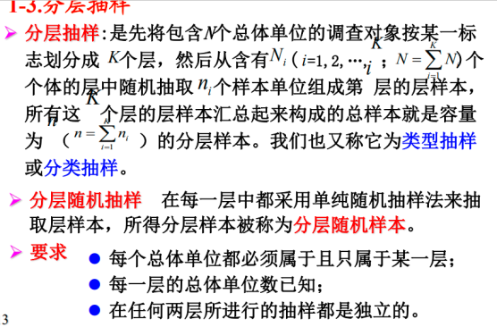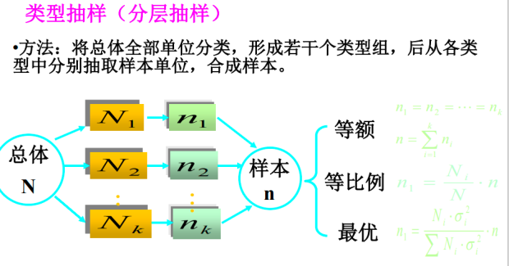

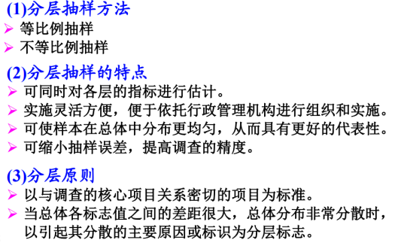

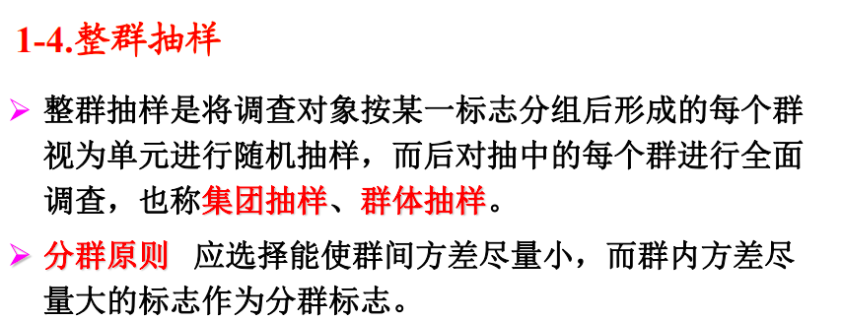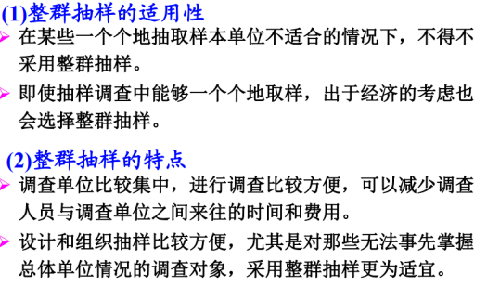

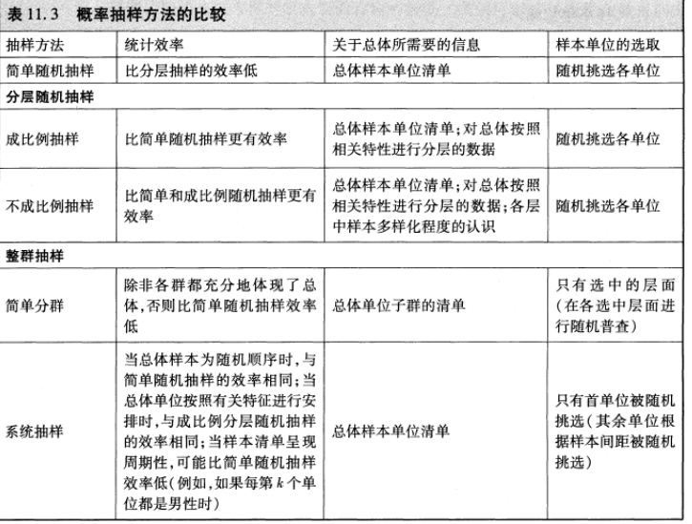

**非随机抽样：**

指在抽取样本时不是遵循随机原则，而是按照调查人员的主观判断、经验或其他原则来抽取样本，也称非概率抽样。

非随机抽样在统计调查中被经常运用的原因：

➢ 受客观条件限制，无法实行随机抽样调查。

➢ 为尽快取得调查数据提高实效性。

➢ 节约调查成本。

➢ 总体各单位间差异不大，且有关的调查人员具有丰富的抽样调查经验。

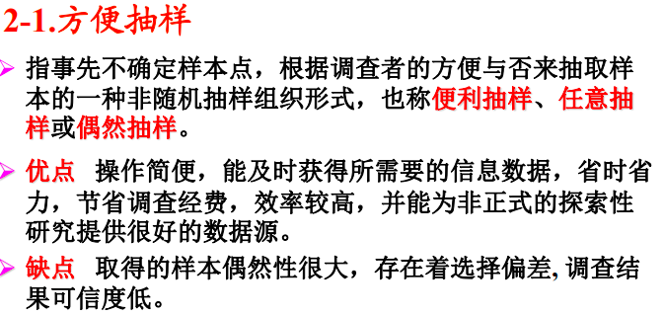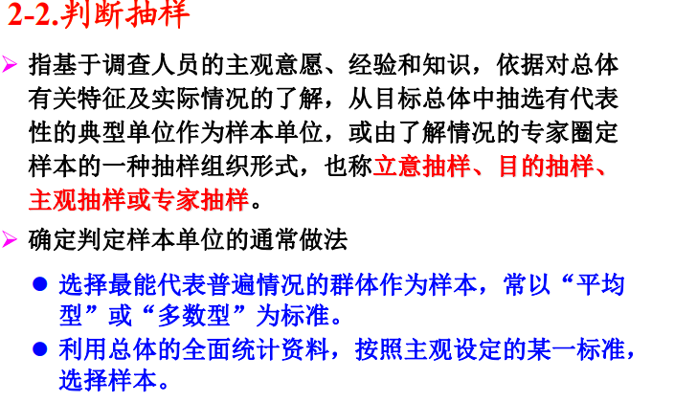

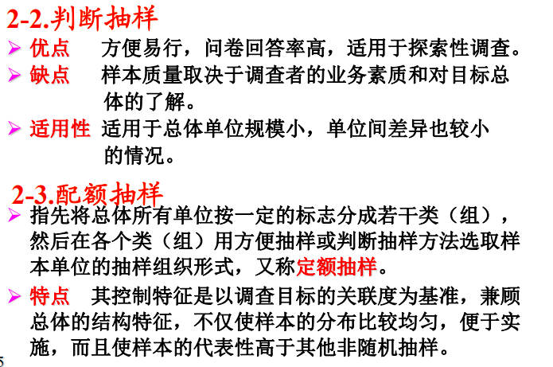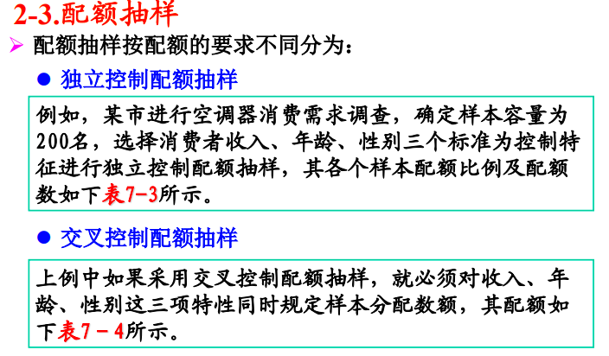

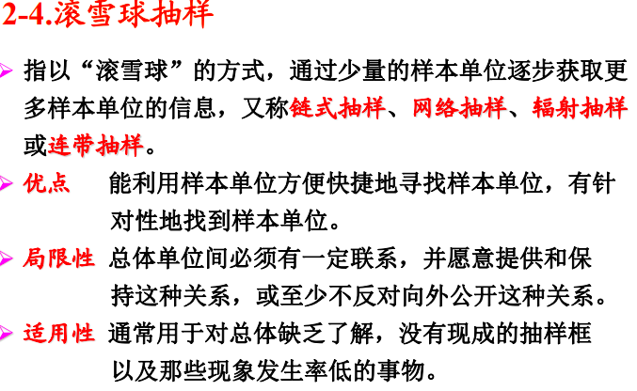

抽样组织形式的选择取决于以下几方面的因素：

第一，对抽样误差大小的要求(调查目的)。不同抽样方式的误差不同，根据误差要求适当选择。

➢ 第二，调查对象本身的特点。取决于对调查对象的了解程度及可控水平。

➢ 第三，人力、物力、经费和时间等调查条件。

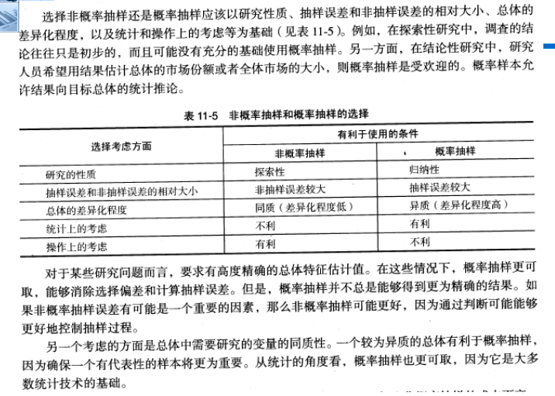

(二)样本的抽选方法

➢ 重复抽样

指每次从总体中抽取一个单位进行观察后，再把这个单位重新放回原总体中，使之继续参加下次抽选。它也称有放回抽样、回置抽样或重置抽样。

➢ 不重复抽样

指每次从总体中抽取一个单位进行观察之后，不再把这个单位重新放回原总体中，使这个总体单位不再继续参加下次抽选。它也称不放回抽样、不回置抽样或不重置抽样。

**三、样本容量的确定**

(一)样本估计与推断方法

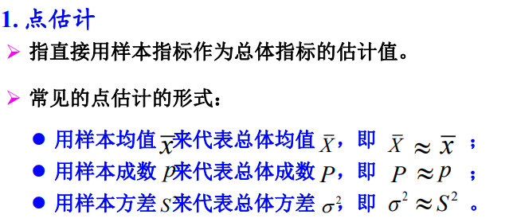

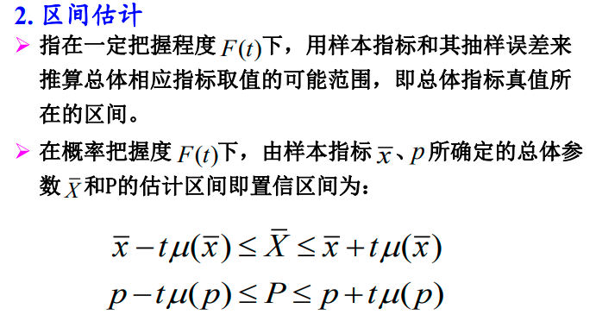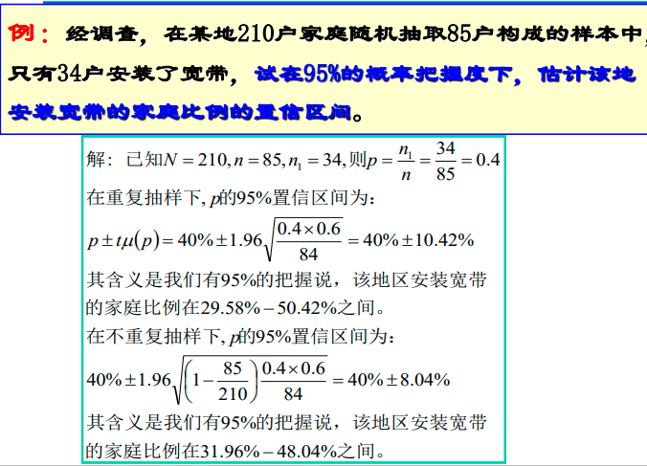

(二)影响样本容量的因素

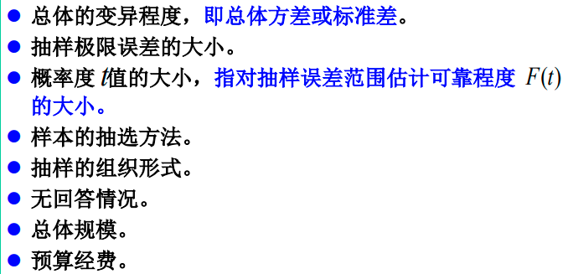

(三)样本容量的确定

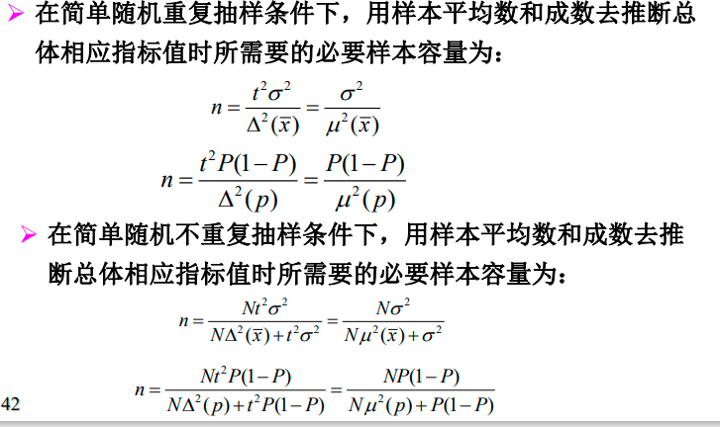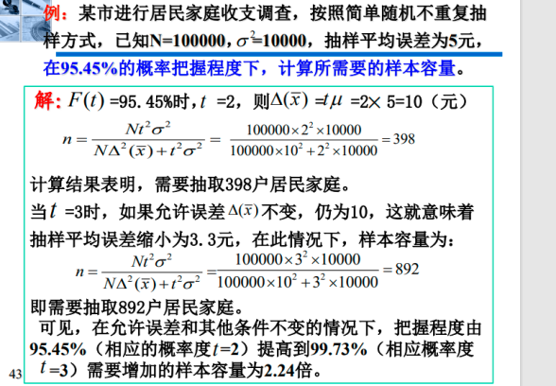

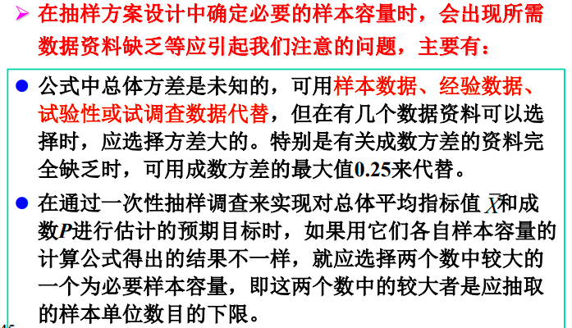

**实际**：

1. 成数估计法及变形

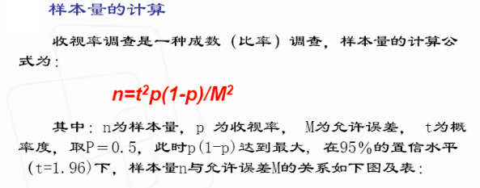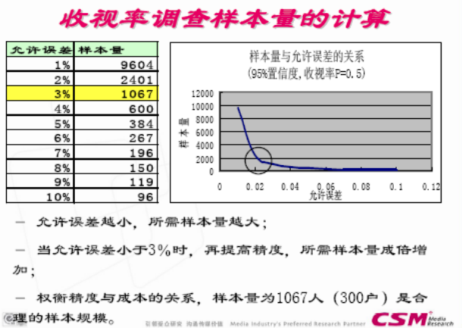

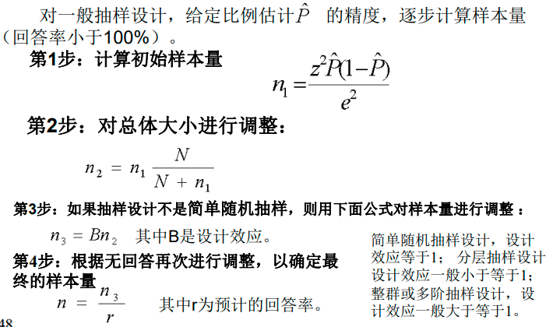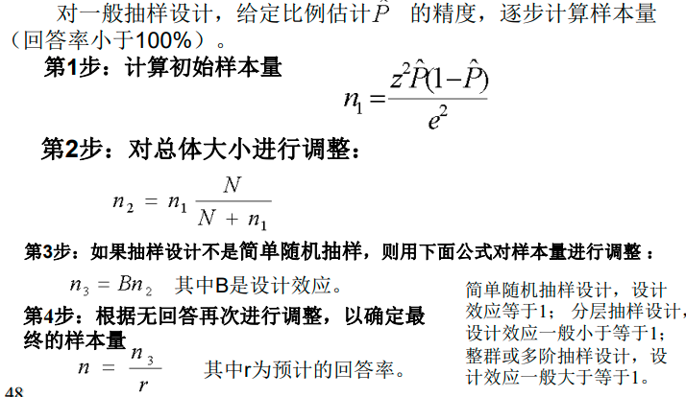

例题：

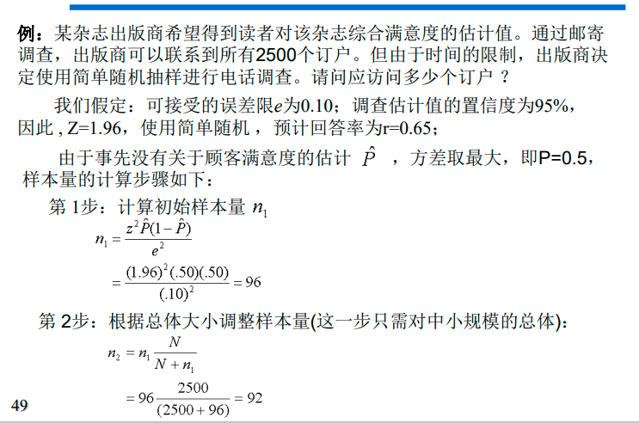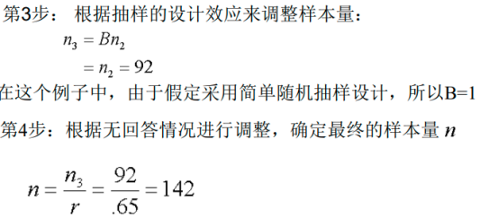

2.经验主义方法

经验主义方法主要是基于经验或一些基本的规则如5%

规则来确定样本容量,具有主观性。

优点：容易确定，简单易行

缺点：无效率、不经济

**实验设计中的样本量确定：**

样本量的大小是控制统计检验功效的主要因素，不同的样本大小所带来的统计功效差异非常大。由此，可以先确定实验或调查所要达到的统计功效（譬如0.8），然后推算出所需要的样本容量。

例如，科恩(Cohen,1988)发现，单因素独立样本设计实验中，探测不同效应所需的样本容量有3个层次：样本容量是30时只能探测大的处理效应，样本容量是76时能探测中等处理效应，而只有当样本容量达到464时才能探测出较小的实验处理效应。

**实际的样本容量确定**

因为市场研究的复杂性和多样性，根据公式计算出的数值只是作为一个参考基础，样本量的确定还需要综合考虑以下几个方面的因素。

(1)调研的目的。实际的市场研究中，有些调研目标比较单一，较小的样本量就可以满足要求；而有些调研需要了解全方位、多方面的信息，所需要的样本量就较大。

(2)调研的产品。一般而言，对于消费人群比较广泛的产品，如饮料、化妆品等，所需要的样本量较大；而对于消费人群比较集中的产品，如某品牌汽车、某类信用卡等，所需要的样本量相对较小。

(3)子群分析的需要。市场研究中，经常要通过市场细分了解不同群体的消费习惯和消费需求。因此，设计样本量时，必须保证各子群有足够的样本量可供分析。假定某一调查200个样本是可以满足一定精度和置信度需要的，但如果要了解不同年龄层的消费习惯，如划分成20岁以下、21-25岁、26-30 岁、30-35岁、35岁以上5个年龄段，每个子群平均就只有40个样本。（一般为了显著性检验需要，子群的样本通常不少于30个，最好大于50个）

(4)调研的区域。调研区域越大，可能需要的样本量越大。一般中心城市的调研，样本量可以设计在300-600个；而对于小城市、县城的调研，样本量可以设计在100-200个。

(5)调研成本和时间。企业对于市场研究活动都有时间和费用方面的计划。时间和费用较为宽松的情况下，可以适当向调查精度方面倾斜，所需要的样本量较大。反之，则设计样本量较小，但是必须保证能够满足调查精度的最低要求。

在实际中，在确定样本量时，不考虑时间和费用这两个极为重要的因素是不可思议的。最终确定的样本量必须与可获得的经费预算和允许的时限保持一致。

最终样本量的确定需要在精度、费用、时限和操作的可行性等相互冲突的限制条件之间进行协调。它还可能需要重新审查初始样本量、数据需求、精度水平、调查计划的要素和现场操作因素，并作必要的调整。通常，统计调查机构和客户寻求在最有效使用费用的基础上（例如缩短访问时间），使用户能对所需的样本量提供经费支持。

注意一个误区：“大城市(区域)多抽，小城市(区域)少抽”，这种说法不一定是不对的。在大城市(区域)抽样太大是浪费，在小城市(区域)抽样太少没有推断价值。

**四、非抽样误差及其控制**

**(一)抽样误差**

1调查误差

调查误差是指调查的结果与客观实际情况不一致所造成的误差，分为抽样误差和非抽样误差。

2. 抽样误差

➢ 指使用样本指标值对总体指标值进行估计所造成的误差，也称为随机误差或代表性误差，可以分为实际误差和平均误差两类。

➢ 影响抽样误差的主要因素：

● 总体的标志变异程度

● 样本容量

● 样本的抽选方法

● 抽样调查的组织形式

3随机抽样的几个概念

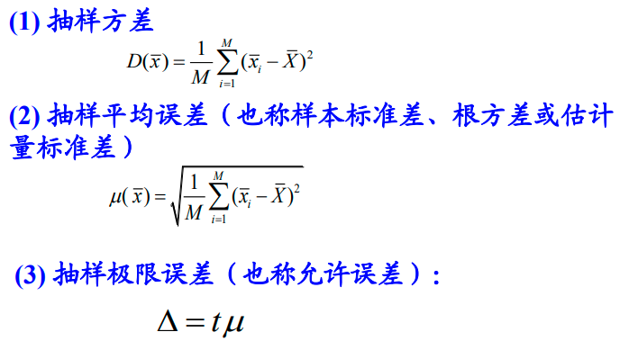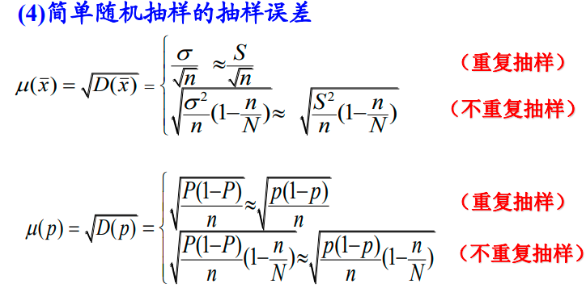

➢ 在实际计算时，目标总体方差的资料是无法知道的，可以采用以下几种方法：

用样本方差代替，这是常使用的一种方法。

用过去同类问题全面调查或抽样调查的经验数据代替。

在正式抽样调查之前，组织试验性抽样，用试验样本数据代替。

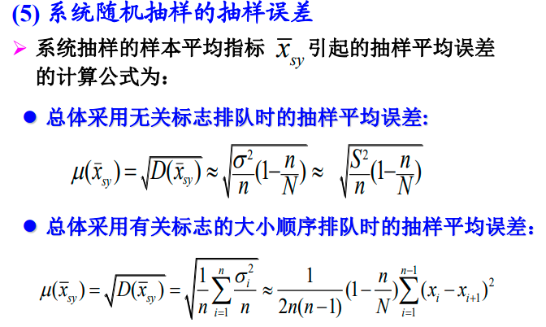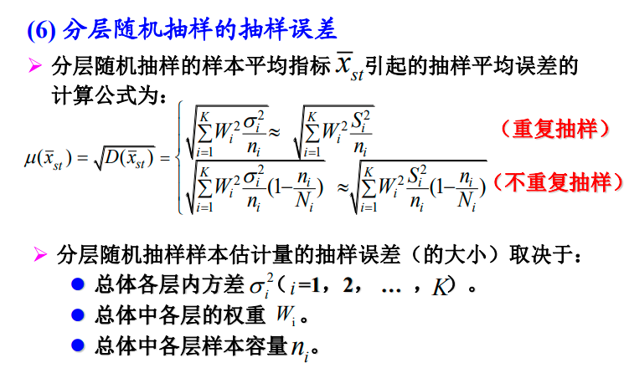

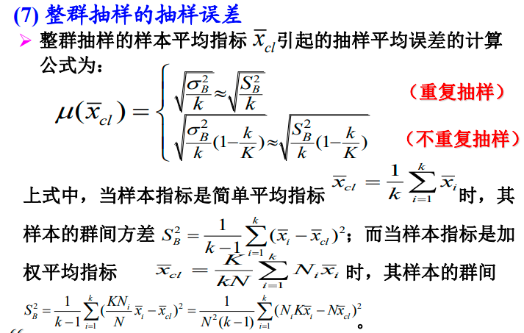

(二) 非抽样误差

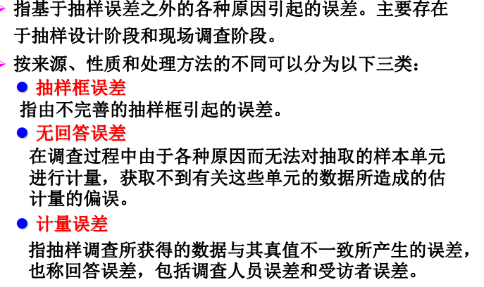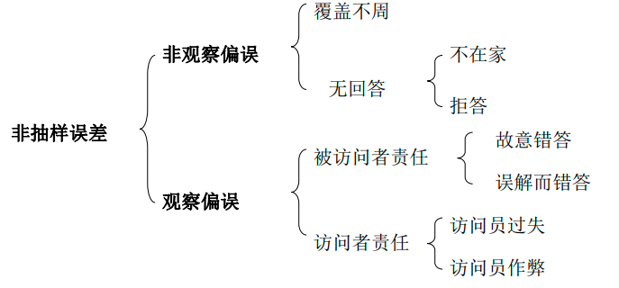

如果我们的抽样方案是分层抽样，分层抽样不太可能按照总体参数去实施，而常常根据**若干辅助信息**来进行，当然这些辅助信息与调查变量应当有较强的相关程度。倘若这些辅助变量资料不健全，不准确甚至借用这些辅助变量本身属于判断失误，由此引起的非抽样误差可能会严重威胁到估计的准确性。

有时候陈旧的抽样框将带来我们所不希望看到的非抽样误差，因为陈旧的抽样框会造成总体单元的“丢失”现象，一般地它还难以反映近期有关变量的一些变化。

以上所述的非抽样误差属于在抽样之前的**设计方案工作及编制抽样框**中需要认真对待的。

(三) 抽样框误差及其控制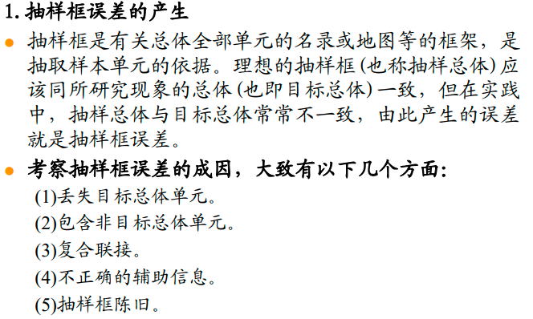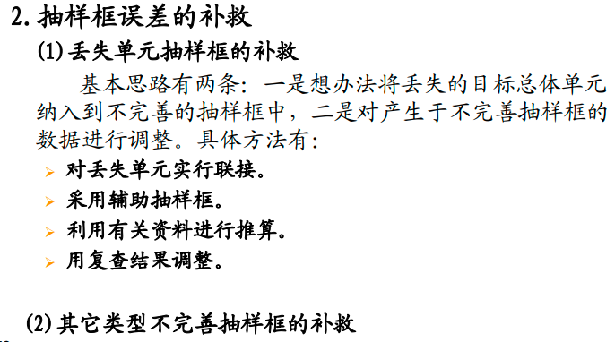

(四)无回答问题及处理

在设计方案相当合理，编制的抽样框令人十分满意的情况，无回答现象的发生是非抽样误差表现的主要形式之一。

无回答类型通常可归结为：

（1）遗漏。由随机抽样所确定的调查单位出现“找不到”现象，或者由于客观存在的一些困难，诸如交通极端不便，气候异常恶劣等而无法找到确定要去访问的对象。

（2）被调查对象不在家。有时候可以请家庭中其他人甚至就近换一家进行访问，这样的做法虽然方便，但是在一定程度上破坏了随机性。有时候为了确保抽样的随机性，“不在家”就造成了“无回答”。

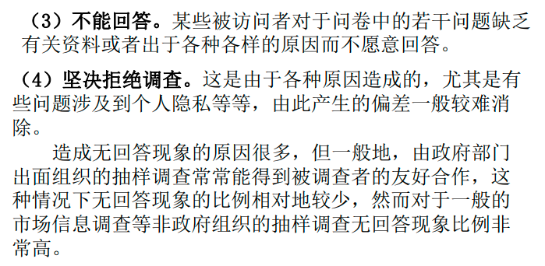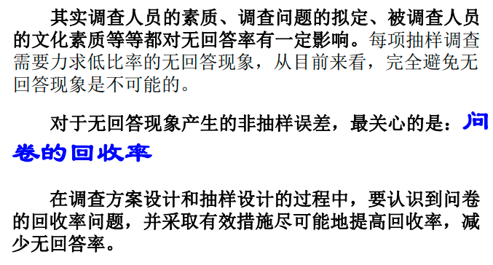

(六)样本轮换问题

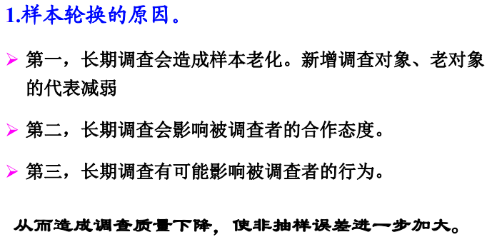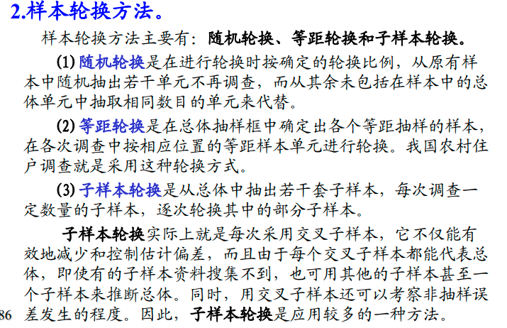

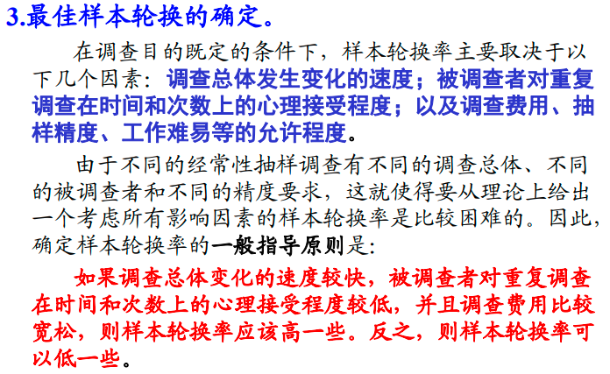

**第七讲 量表及问卷设计**

**一、测量与量表**

**(一)测量的含义**

1.什么是测量

➢ 测量是指按照特定的规则将数字或符号分配给测量对象（人、事物或事件），将其属性量化的过程。

测量的概念包含以下要点：

● 测量对象：人、事物或事件，具体为其属性或特征

● 测量指标及其符号 ：以数字或符号作为测量指标的代表

● 测量规则 ：分配的标准

2.有效测量的条件；准确性 、完备性 、互斥性

3.测量的过程

➢ 1)提出测量的概念

在测量开始之前，调查人员必须说明要研究的概念。

➢ 2)将概念转换为操作性定义

操作性定义就像一本指导手册，具体指出调查人员为了测量所研究的概念必须做些什么。

➢ 3)选择测量指标

将概念转换成操作性定义的最终产物就是具体测量指标，指标被用来说明概念的具体属性。

**(二)量表的概念**

量表是由反映某一抽象概念的所有测量指标和备选答案构成的调查表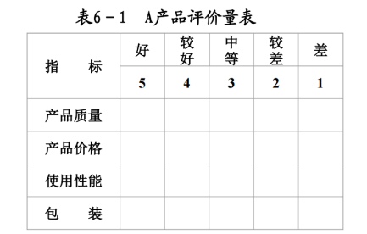

量表是由相互关联的指标或题目构成，指标的选择至关重要，应注意以下几点：

➢ 1.构成量表的各个指标与所反映的抽象概念应高度相关。

➢ 2.构成量表的指标个数应适当。指标多可减少测量误差，提高精度，但增加工作量

➢ 3.构成量表的指标的测量层次选择应适当。根据对象特点选择四大测量尺度中相应的测量层次

**量表是一种测量尺度**

**(三)量表的种类**

1.类别量表

➢ 类别量表由定类尺度指标构成的量表。定类尺度指标是反映测量对象类别差异的指标。

➢ 在类别量表中，分配给测量对象的数字或符号仅可作为分辨测量对象的标签，没有排序的意义。

2.顺序量表

➢ 顺序量表由定序尺度指标构成的量表。顺序量表是一种排序量表，分配给测量对象的数字，除了代表测量对象类别特征外，还表明了测量对象某种特征的相对顺序，但不表明测量对象某种特征的绝对数量和差距。

3.等距量表

➢ 等距量表也称区间量表，由定距尺度指标构成。等距量表包含顺序量表提供的一切信息，并且可以比较测量对象之间的距离差别。在等距量表中，相等的数字距离代表所测量对象相等的数量差值 。

4.等比量表

➢ 等比量表由定比尺度指标构成。等比量表具有类别量表、顺序量表、等距量表的一切特性。使用等比量表得到的数据具有固定的原点。因此，在等比量表中，测量值之间的比值也是有意义的。

5.五级量表、七级量表、九级量表等

➢ 根据答案数量的多少，可以构成不同的量表。五级量表就是由五个等级的答案构成的量表，依此类推，可得到七级量表、九级量表、十一级量表等。

6.一维量表和多维量表

➢ 量表还可以分为一维量表和多维量表。 一维量表用于测量调查对象的单一特征。多维量表是用多个维度来描述某一概念。

7.平衡量表和不平衡量表

➢ 根据各种态度答案数目不同划分。如果有利态度的答案数目与不利态度的答案数目相等，为平衡量表；否则为不平衡量表。

8.分等式量表和排列式量表

➢ 根据对态度测定的方式不同划分。分等式量表是由回答者在不参照其他受测事物的情况下，直接确定被调查对象的等级。排列式量表则要分两步进行，先由回答者对若干受测对象进行比较，然后再按其偏好排出先后顺序。

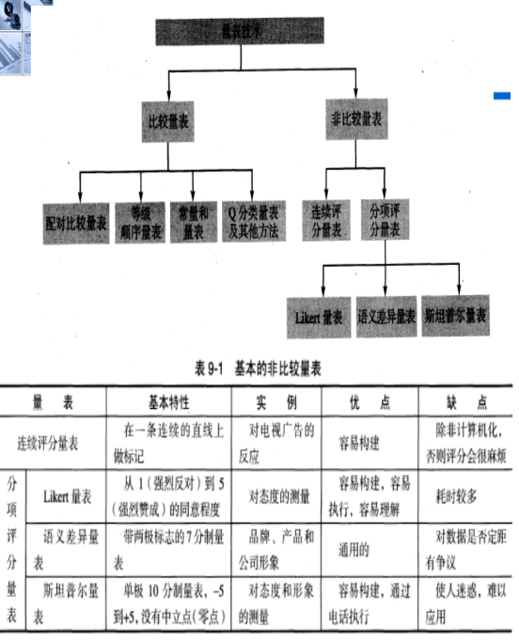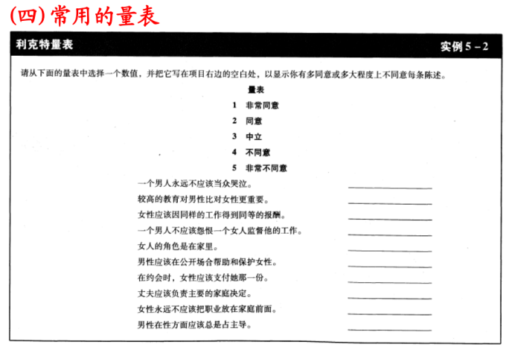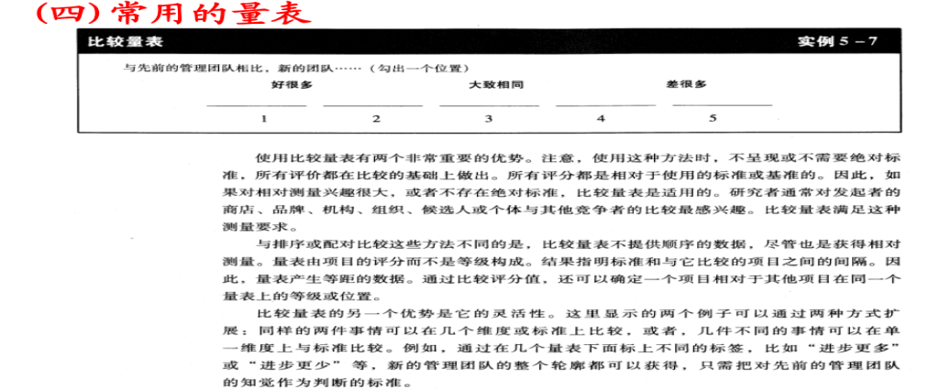

**(五)量表设计中应注意的问题**

1.量表层次的个数

➢ 被调查者对调查感兴趣的程度；

➢ 测量对象的性质对量级层次数的影响；

➢ 数据收集方法对量级层次数的影响；

➢ 数据分析方法也会影响量级层次数。

2.奇数层还是偶数层

➢ 奇数层有“中立”项，但容易带来较大的反应偏差。

3.强迫性量表还是非强迫性量表

➢ 强迫性量表中没有“没有意见”、“不知道”这样的选项，确实没有意见的被调查者也不得不选择一个答案，容易造成偏差。

4.量表形式：水平或垂直

**(六)量表的评价标准**

1.测量精度和误差

➢ 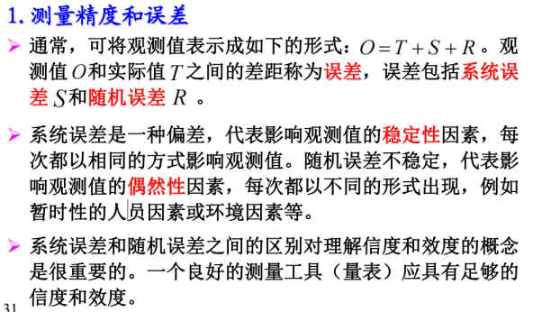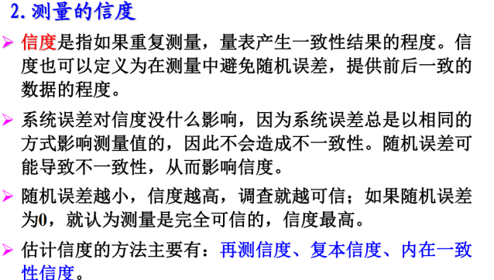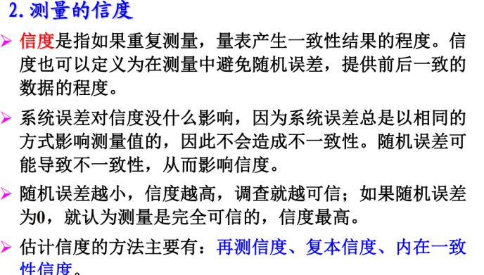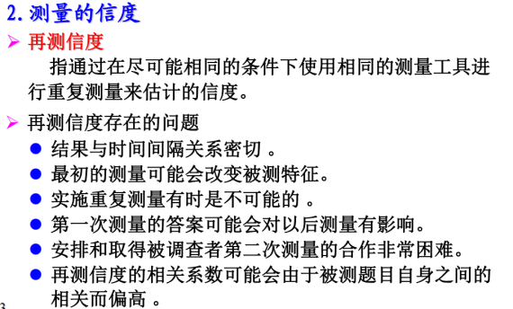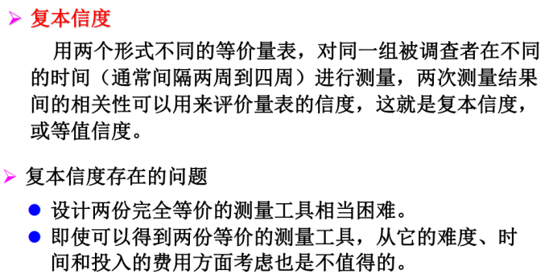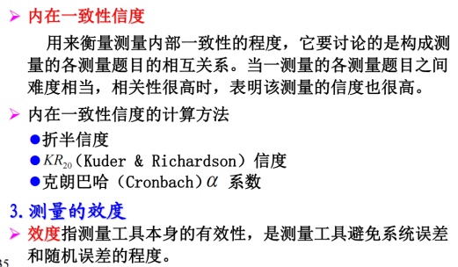

3.测量的效度

➢ 调查人员可以用内容效度、准则效度和结构效度来评价测量工具。

● 内容效度指测量工具涵盖研究主题的程度。调查人员必须检查测量工具中的题目是否充分地覆盖测量对象的主要方面。

● 准则效度又称实证效度或统计效度，指测量工具所得到的数据和其他被选择的变量（准则变量）相比较的一致性程度。

● 结构效度指测量是否真正体现最初的理论结构以及体现的程度。

4.信度和效度的关系 ；信度是效度的必要条件，但不是充分条件。

**二、问卷的基本问题**

**(一)问卷的功能与优缺点**

**1.问卷的功能**

➢ 将所需信息转化为被调查者可以回答并愿意回答的一系列具体问题。

➢ 引导被调查者参与并完成调查，减少由被调查者引起的计量误 差。

➢ 使调查人员的提问标准化，减少由调查人员引起的计量误差。

➢ 记录和反映被调查者的回答，提供正确的信息。

➢ 根据问卷进行编码，便于资料的整理和分析。

问卷目标：

➢设计必须将我们需要研究的信息转化为一组特定的问题， 这些问题必须是被访者能够且愿意回答的。 问卷能够激励被访者参与、合作、完成整个访问。设

计者应努力降低被访者的厌烦情绪，不完整回答。 问卷应尽力减少反映（回应）误差。

**2.问卷的优点**

➢ 可应用于多种调查方式。

➢ 时间经济，可以在同一时间内收集众多被调查者的资料。

➢ 可做匿名处理，所以具有隐密性，被调查者作答的意愿较高。

➢ 可根据调研的需要设计各式各样的问题，适用于多项调研主题的调查。

➢ 被调查者可自由表达自己的意见。

➢ 可用量化的统计分析方法来呈现研究结果。

**3.问卷的缺点**

➢ 题目缺乏弹性，被调查者对问题的回答可能受问卷设计的影响。

➢ 用邮寄调查时，问卷的回收率一般会偏低。

➢ 常用一个问题代表一个观点、意见或态度，可能会比较武断和片面。

➢ 对于不识字或教育水平较低者，实施问卷调查很困难。

**(二)问卷的类型**

➢ 根据市场调查中使用问卷方法的不同分为： 自填式问卷 代填式问卷

➢ 根据问卷发放方式的不同分为： 送发式问卷 、邮寄式问卷、报刊式问卷、人员访问式问卷、电话访问式问卷、网上访问式问卷

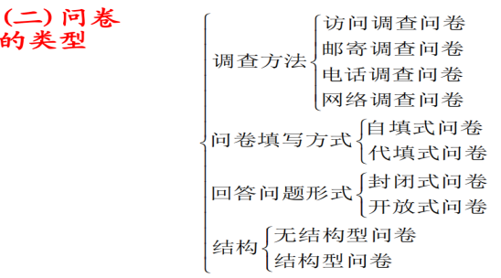

**(三)问卷的结构**

问卷一般包括以下六个部分：1.说明信 2.指导语 3.作业记载 4.问题与选项 5.编码 6.结束语

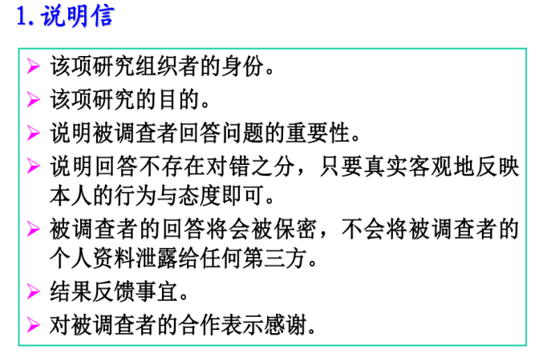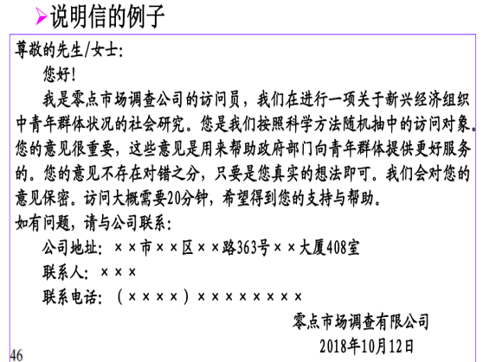

2.指导语(注释)

➢ 指导语是用来指导被调查者填写问卷的一组说明 。 指导语主要有4种类型：

(1)关于选出答案做记号的说明。一般用圆括号“（）”或方框“□”来限定答案前的空间，并要求回答者在括号或方框内做记号。

(2)关于选择答案数目的说明，如“选择一项”、“有几项选 几项”等。

(3)关于填写答案要求的说明。你所在班级的人数是（）人。

(4)关于答案适用于哪些被调查者的说明。问卷中有的问题可能并不是普遍适用的，而只是使用于某一类人。当这类问题出现时，可说明由特定的一类人填写，其他人跳过这些问题。

3.作业记载

➢ 作业记载是指与调查作业有关的人员和事项记载。

4.问题与选项

➢ 问题与选项是调查问卷的主体，也是问卷设计的主要内容。

5.编码

➢ 编码是将调查问卷中的问题以及备选答案给予统一设计的代码。分为预编码和后编码。

6.结束语

**(四)问卷设计的基本要求**

➢ 主题明确、问题数量合适、结构合理、逻辑性强、通俗易懂、便于资料的校验和整理

**(五)问卷设计的程序**

➢ 准确界定调研问题。对所确定的调查主题进行探索性研究 。确定要调查的问题。编制调查问卷。评估问卷。问卷预测试和修改。定稿和印刷问卷 。

**从过程来看问卷设计应注意的问题**

● 问卷设计面临的最大弱点是缺少理论支持。因为没有科学的理论能保证什么样的问卷设计是最理想的、或是最优的。它需要经验累积的技巧，同科学比较起来，它更象是一种艺术。

**问卷设计过程（一**）

● **明确我们需要获得的信息** 这是问卷设计的第一步，也是极其重要的第一步。

➢对目标调查对象要有一个清晰的了解。有些问题对有大学学历的人可能较为适宜，但对家庭主妇就不一定适合了。

**问卷设计过程（二）**

● **明确访问方式：**

➢面对面访问：适合较长、较复杂问题

➢电话访问：适合较短、简单问题

➢邮寄访问：问题简单，有详细的指示说明

➢电脑辅助或网络访问：适合复杂的逻辑关系问题

**问卷设计过程（三）**

● **确定单个问题的内容**：

➢这个问题是否是必要的。

➢某些场合，问题不能直接涉及你所关心的问题，开始时，只能问一些中性的问题，慢慢调动被调查者的情绪，以便获得客观结果。有时候，需要用几个问题代替一个问题更合适

例：您认为这种饮料是否是可口的新鲜的饮料呢？

A)您认为这种饮料是否是可口的饮料？

B)您认为这种饮料是否是新鲜的饮料？

**问卷设计过程（四**）

● **尽量避免不能回答的问题**：➢被访者不知道的问题 —问丈夫许多关于买菜的事情，而这些事又都是妻子负责的

➢被访者回忆不清的数字 —过去一个月内，您喝过了多少瓶软饮料？

➢被访者很难描述的事情 —请您描述一下您经常购物的百货商场的环境？

● 避免不愿回答的问题： 敏感的问题：若不可避免则采用敏感性问题的

处理方法(见后面的专题)

➢内容的选择性 —有些问题，询问专业人士没问题，但询问其它人士可能会被拒绝

**问卷设计过程（五）**

● **选择合理的题型**

**问卷设计过程（六）**

● **选择问题的用词**：如果用词不恰当，被访者可能会拒绝回答或回答不准确注意用6个W(who,what,when,where,why & way) 用常规的词语 尽量少用含糊的词语

**问卷设计过程（七）**

● **注意问题的次序**： 甄别问卷 分类指标（经济及社会特征） 基本信息（问卷主体内容） 实征信息（电话号码、地址）

先一般后具体

—Q1：当您在选择商店时，主要考虑的因素有哪些？

—Q2：当您在选择商店时，您对它位置方便性重视程度如何？

**问卷设计过程（八）**

● **注意问卷设计的格式**：

将问卷分成几个组成部分：（方便面的U&A研究）

A部分：甄别部分 B部分：品牌、广告知名度，家庭的购买情况 C部分：市场上主要竞争品牌的表现 D部分：生活形态方面的信息 E部分：背景资料

**问卷设计过程（九）**

● **注意实地访问的问卷质量**： 用较好质量的纸张，表现设计体现专业性多页调查问卷一定要装订成册每道题尽量安排在同一页中每道题的答案尽量用一列表达，而不要分成多列

**问卷设计过程（十）**

● **问卷测试**：通过小样本访问，减少潜在的问题最好采用面访形式尽量找一些差异较大的被访者有可能的话，可将试访的结果做编码、输入、分析，以最终确定问卷

1. **问卷设计的技巧**

**(一)问题开头的设计**

1.引言

➢ 内容：包括调查目的、意义、主要内容、调查组织单位、调查结果的使用者、保密措施等；

➢ 目的：引起被调查者的兴趣，争取配合；

➢ 要求：放在问卷开头，二三百字为宜，语气要谦虚、 诚恳。

2.注释

➢ 内容：问卷的填写说明和某些概念解释；

➢ 目的：便于调查的顺利开展；

➢ 要求：放在引言之后，问题及答案之前。

**(二)问题设计－－问题的形式**

1.封闭式问题

➢ 优点；

● 可事先编码，便于归类整理和比较分析。问题易于理解。被调查者仅需选择备选项，可以节省答卷时间，保证问卷有较高的回收率和有效率。 对文化程度较低的被调查者也可以使用。有利于询问一些敏感性的问题。

➢ 缺点；

● 设计较困难, 很难把答案设计周全。 填答方式较机械，无弹性。有可能会导致被调查者猜答问题或随便选答问题，从而降低回答的真实性和可靠性。被调查者在填答中还会经常出现数字、号码等圈错、填错以及漏答等情况。

2.开放式问题

➢ 优点；

● 可用于回答各种类型的问题。被调查者有机会发挥自己的主动性和创造性。从回答中可以发现被调查者是否误解了原问题，有利于误差检验。适用于选项过多的情况。

➢ 缺点；

● 资料的标准化程度低。无法保证与提问不相关和无价值的信息不掺杂进去。对一些较复杂的问题，思考和回答要占用较多的时间，容易引起被调查者的不快，以至拒绝回答，降低问卷的回收率。不适用于文化水平较低的调查对象。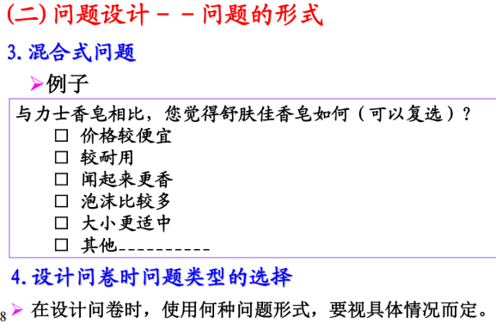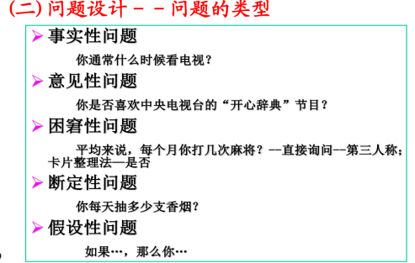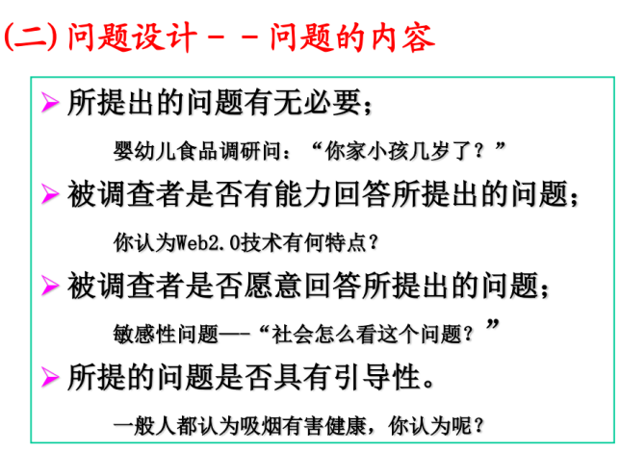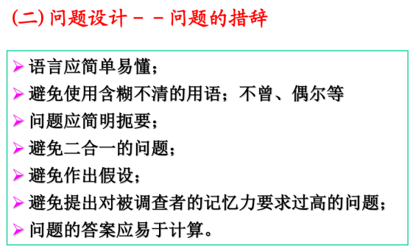

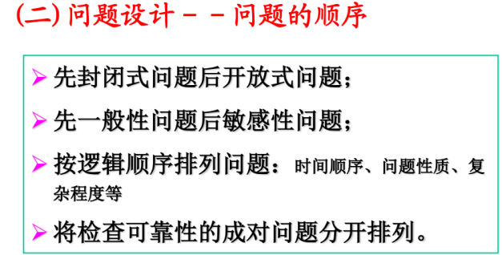

(三)选项的设计

1.选项的设计原则

➢ 穷尽性：所列出的备选项中包括了所有可能的回答 。

➢ 互斥性：答案与答案之间不能相互重叠、包含或交叉。

2.选项的排列方式

➢ 行式排列 列式排列 矩阵式排列

3.选项的类型

➢ 根据选项的数量分为：二项选择式 、多项选择式。

➢ 根据选项的内容和形式分为： 混合式选项、排序式选项、区间式选项、等级式选项。

**通过试调查排除问卷的缺陷**

试调查指的是为了识别并消除可能存在的问题，而对一个小样本的调查对象进行问卷测试。

● 作为一条一般的原则，一份问卷在没有经过充分的试调查的情况下不应该用于现场调查；

● 问卷的所有方面都应该经过测试，包括问题的内容、措辞、顺序、形式和布局、问题难度及指示说明；使调查应该在与实际调查尽可能相似的环境和背景中执

行问卷； 试调查中应该使用个中各样的访谈人员； 测试样本一般在15-30之间； 在问卷每一重大的修正之后，都应该对一个不同的调查对象执行另一次调查；从试调查中获得的答案应该被编码分析。

**专题：信度和效度分析**

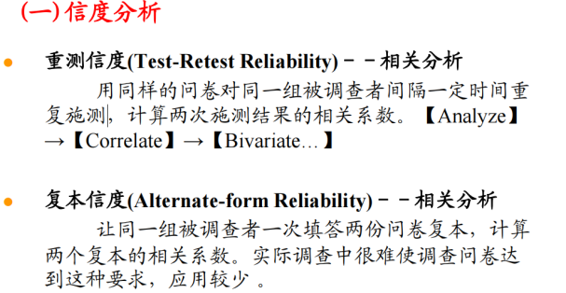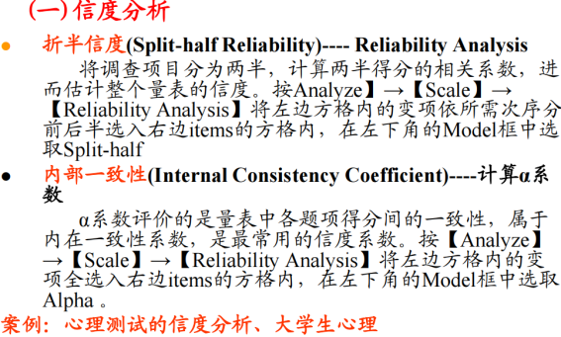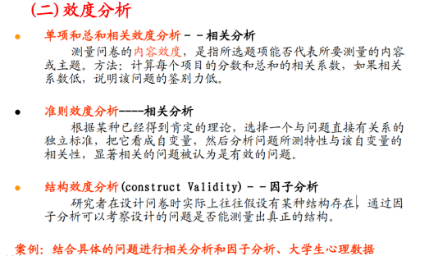

**四、敏感性问题处理**

处理方法：第一，随机化回答。沃纳法 对敏感性问题的调查方案，关键要使被调查者愿意做出真实回答，又能保守个人秘密。一旦调查方案设计有误，被调查

者就会拒绝配合，所得调查数据将会失去真实性。心理学家与统计学家为此设计了一种调查方法，一些统计分析方法——随机化回答技术，也应运而生。随机化回答技术是指在调查中使用特定的随机化装置，使得被调查者以预定的概率P来回答敏感性问题。这一技术的宗旨就是最大限度地为被调查者保守秘密， 从而取得被调查者的信任。

1. 提出无关的第二个问题，进行随机化回答。 西蒙斯的改进

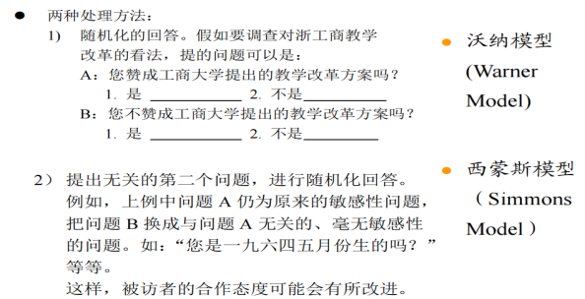

**1.沃纳随机化回答模型**

由美国统计学家沃纳提出，具体的做法是：要调查的

敏感性问题，列出正反两个问题。如调查考试作弊问题，

就作成两种卡片：

A、你在考试中作了弊吗？

B、你在考试中没有作弊吗？

然后由被调查者随机抽取一张来回答“是”或

“否” ，至于卡片上具体是什么问题，调查者无权过问。

因此，调查人员并不知道被调查者在回答哪一个问题，

而达到对被调查者个人秘密的保密作用。

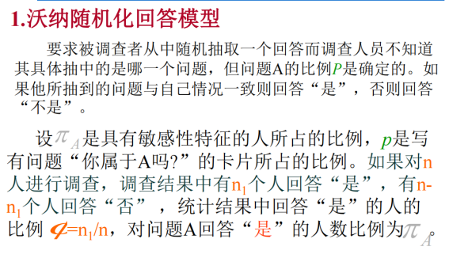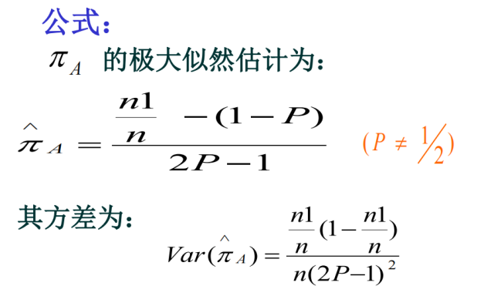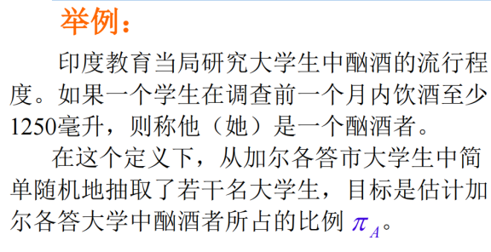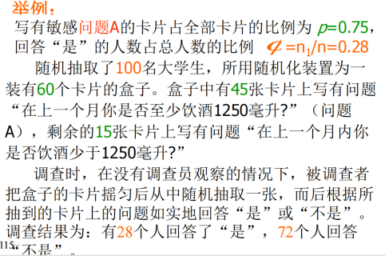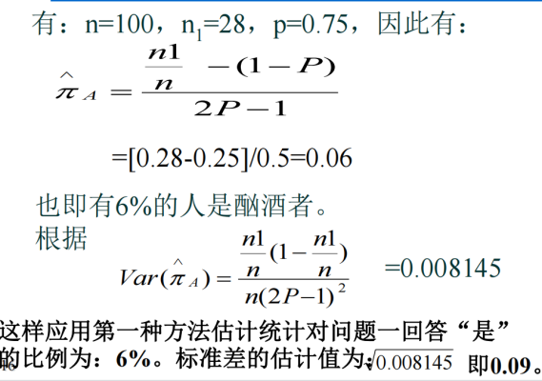

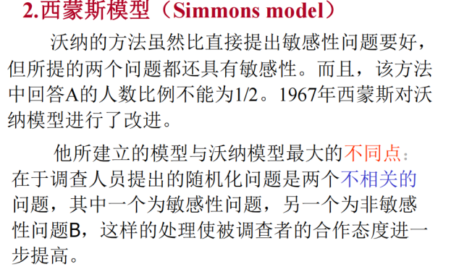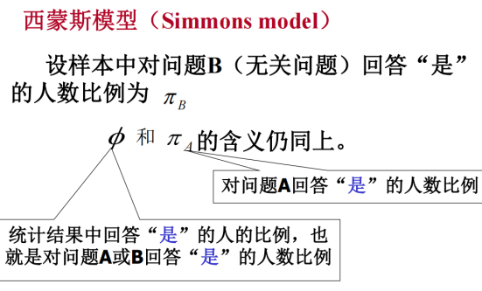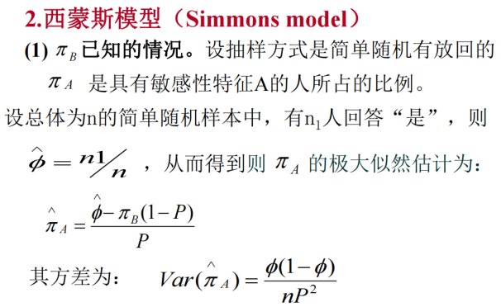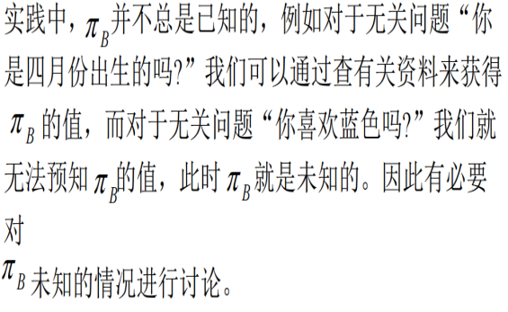

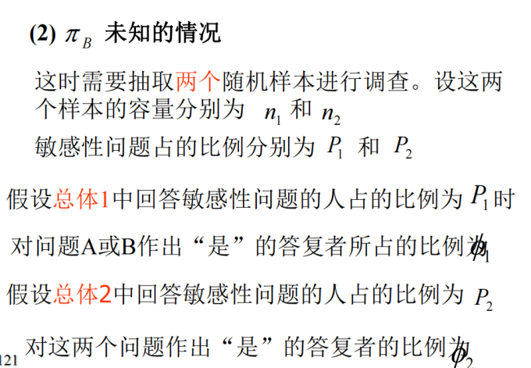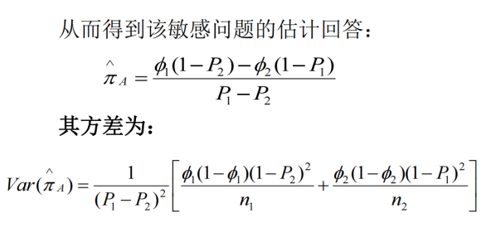

**敏感性问题调查方法的应用**

某高校在开展关于严肃考风考纪的活动中，要求对学校的学生是否有过作弊行为这一问题进行抽样调查。该调查问题具有敏感性，运用通常采取的调查方式，调查根本无法进行，因此运用了敏感性问题抽样调查方法，该高校在校生人数为6000人，随机抽取1500名学生进行抽样调查，且分别运用了以上的两种方法，比较统计结果。

**第一种方法：**

**提出两个都具有敏感性相关问题**

采用随机化的回答技术设计了两种用信封封装比例一定的问卷，一种问题为：“你有过作弊行为吗？”；另一种问题为：“你没有过作弊行为吗？”。在调查时，让同学任意选取一个信封并回答上面的问题，当然调查人员是不知道该同学回答的是哪一个问题。

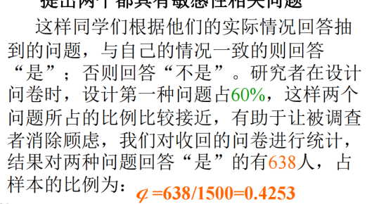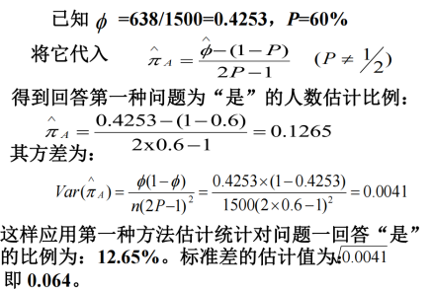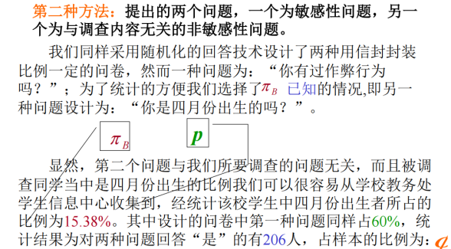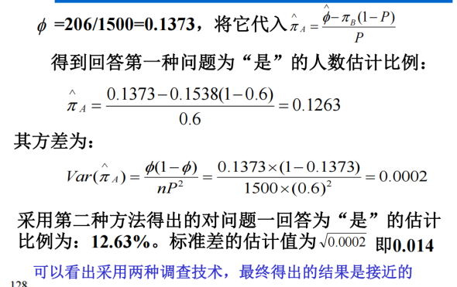

**第八讲 统计调查的组织与实施**

**一、统计调查的团队组织**

市场调查是直接指导营销实践的大事，对错是非可以得到市场验证，只是人们往往忽视了市场调查本身带来的风险。一句“错误的数据不如没有数据”，包含了众多中国企业家对数据的恐慌和无奈。

**(一)调查团队的管理结构**

➢ 常见的调查团队的管理结构有：直线式 应用于较小的调查项目。 职能式 应用于一般规模的项目。直线职能式 应用于较大规模的调查项目。矩阵式 应用于企业的调查部门、独立的调查公司和学术性调查机构。

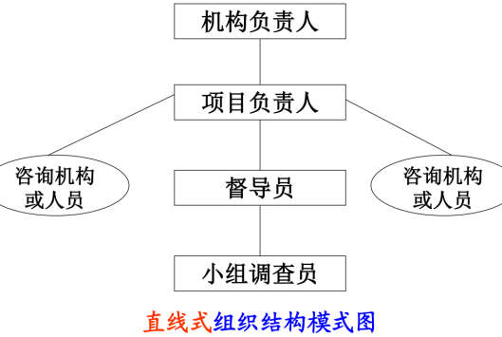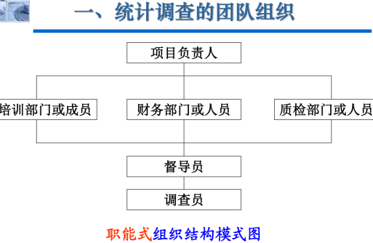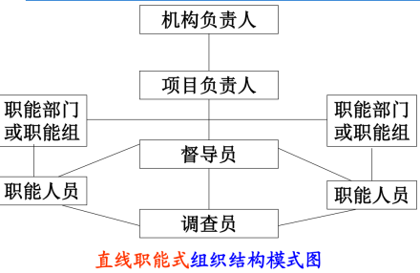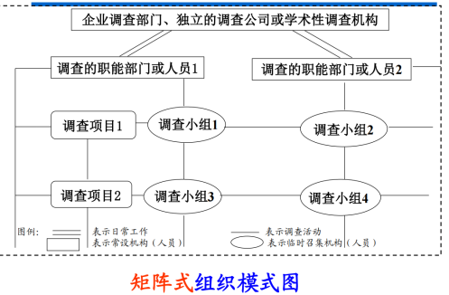

**(二)调查团队的组成及职责**

➢项目主管：负责整个调查项目管理。

➢实施主管：负责调查项目的具体实施。

➢调查督导： 对调查人员（数据采集）工作过程的检查和对调查结果审核。

➢调 查 员：调查项目直接执行者。

**1.实施主管的职责**

● 对于一般规模不大的调查机构，调查的实施主管往往就是项目主管（项目负责人）；但如果调查机构本身没有足够的实施能力，则需要通过市场调查协会、或通过相关会议的名录、商业广告、或网上查询的办法，去寻找、选择并委托专门的调查实施公司或资料收集公司来负责项目的实施。

● 实施主管是调查机构的中层职位，需要掌握有关统计调查的基本理论和方法，有比较丰富的工作经历和经验，同时需要具有比较强的组织和运作的能力。

**实施主管的职责主要有以下几个方面 ：**

① 深入了解调查研究项目的性质、目的、以及具体的实施要求

② 负责制定实施计划和培训计划

③ 负责挑选实施督导和调查员（如果需要的话）

④ 负责培训实施督导和调查员

⑤ 负责实施过程中的管理和质量控制

⑥ 负责评价督导和调查员的工作

**2.督导员的职责**

● 督导员是具体的项目运作监督人员，负责实施过程的检查监督和实施结果的检查验收。

● 监督的方式可以是公开的，也可以是隐蔽的。例如，在面访调查的情况，督导应该对调查员开始进行的几个试访问实行陪访；并在整个实施的过程中有计划地进行陪访。

1. **访问员及其培训**

**(一)调查员的作用**

1.调查员是调查者与调查对象之间的中介

调查员是连接调查者与调查对象的桥梁。

2.调查员是调查的直接实施者。

➢ 调查员直接与被调查者打交道，完成调查问卷和资料收集任务。

3.优秀调查员能够提高调查的可信度。

➢ 优秀调查员不仅能够通过和善的态度及高超的调查技巧获取问卷的相关信息，而且还能通过自身敏锐的观察捕捉到隐含信息。

4.调查员的行为直接影响到调查资料的质量。

**(二)调查员应具备的素质**

1.良好的文字理解能力和交流沟通能。 2.良好的职业道德水平。 3.谦虚和善的态度。

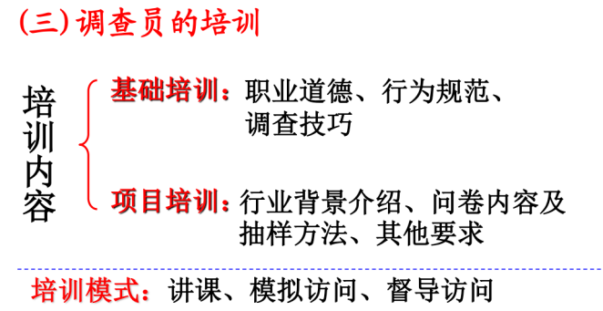

**1.调查员培训的要求**

a) 明确调查的目的和意义； b) 了解调查设计的原则和方法； c) 统一调查项目的含义和填写方法； d) 了解调查员可能导致什么样的调查质量问题； e) 掌握访问的程序； f) 宣布现场调查的工作纪律。

**2.调查员必须知道的信息**

1)问题：为什么要做这次调查？调查员需要此信息调动积极性。 2)总体：培训应描述研究总体，使调查者了解将向什么人调查，以及选择这些人为调查对象的主要依据 3)主持者：调查员知道何人、什么单位主持这项调查 4)现场调查基本知识：有关的现场调查基本知识。

5 )抽样：使调查员了解如何抽样，调查过程中哪些行为会破坏样本的随机性。6 )标准化：使调查员了解在现场必须有统一的、标准化的行动。如询问问题、记录均应标准化。 7)调查员偏误：使调查员了解自己行为所致的偏误。8)应答者的偏误：使调查员了解有应答者为讨好调查员，会发生伪造的答案。9)访问程序：掌握问卷及资料记录的程序。 10 )向调查员宣布时间要求、工作纪律等。

**3.对调查员态度的培训**

1)认识自己工作的重要性，强调本次调查的重要性，对社会、对人民、对公司将有何贡献。

2)强调必须按规定行动，强调偏误能导致资料无用，让调查员懂得个人的“经验’与“观察”会使资料“染色” ，从而影响调查质量。 3)调查中不能激怒对方，必须尊重对方。

4)任何情况下，不能与应答者争吵，要记住“应答者就是调查员的顾客” 、 “顾客永远是正确的”。 5)涉及私事必须为应答者保守秘密。

**4.调查员评价**

● 评价调查员是一件很重要的工作，对他们的工作情况作出回馈，并由此识别较高水平的调查员，从而建立起一支较高素质的调查员团队。评价的准则应在培训调查员期间就明确地告诉他们。

● 1)费用和时间

➢ 在可比的地区或范围内，比较各位调查员完成一份问卷的总费用（工资或工资和其它费用）。还要评价他们如何花费自己的时间，例如，实际访问时间、路途时间和组织管 理时间等等。

● 2)回答率、合作率、拒绝率和接触率

3)访问的质量

➢ 通过督导的陪访或其它监督检查的方式，观察调查员的访问过程，主要从以下几个方面来评价调查员访问的质量：a) 开场白的恰当性 b) 提问的准确性 c)

以无偏的方式进行追问的能力 d) 提问敏感性问题的能力 e) 在访问期间所表现出来的与人交往的能力 f) 结束访问时态度举止的恰当性

4)资料的质量

➢ 要评价调查员所完成问卷的质量，质量高的数据表现在 以下几个方面 ：

a) 记录的数据清楚（包括字迹、划圈、打勾等） b) 完全按指导语提问（包括限选一项、可选多项、跳 答等） c) 开放式问答题的答案是逐字记录的 d) 对开放式问答题追问的答案是有意义的，回答是比较完全的 e) 未答的项目比较少

**(四)调查员应掌握的技巧**

➢ 确定调查时间和地点。应尽量按照在周末和晚上、被调查者方便的时间；一些调查受地点影响较大开场白。开场白尽可能短，亮明身份和目的，决不要

请求获得允许提问。严格按照问卷中问题顺序、措辞来提问，绝不能按自己的理解来修改，提问慢而清楚，对方不理解的问题要重新提问。 追问。既深入又客观，不能产生诱导，方法包括：重复提问、重复被访者的回答、利用停顿或沉默、鼓励 被访者或让他们放心、启发被访者以引出进一步的阐述、利用客观或中性的问话。

1.访问技巧。

➢ 记录。结构式问题要注意选对划圈的号码或空格，对于开放式问题要逐字逐句按被访者的原话记录。开放题记录指南：（1）在访问期间随时记录回答；（2）使用被访者自己的语言；（3）不对被者的回答进行归纳总结；（4）记录与回答有关的全部内容；（5）记录所有的追问语和对应的回答；（6）边记录边重复所记录的答案。结束。记录下被访者的评论，回答被访者的提问，赠送小礼品，再次检查材料是否遗漏。

2.邮寄调查的技巧。

➢ 正式调查前向被调查者寄送通知函。进行事先接触，请求配合。

➢ 调查邮件要和促销的小册子区别开来。特别是外皮一定要有明显的不同。附上已会邮资的回函信封。提高回收率在调查过程中追寄提醒函。提醒被调查者及时填写问卷并尽快寄回，以两次为宜

3.电话调查的技巧。

➢ 检验样本的可用性。受电话普及率的影响，抽样时要确定样本可用。

➢ 事先准备好联系表。注明联系人的姓名、性别、电话号码、调查时间等，以便调查顺利进行。

➢ 根据被调查者的背景确定调查的适当时间。可预约时间，提高回收率。

➢ 做好试验性调查以确保被调查者能够理解问题。调查时尽量 使用口语在对公司人员进行电话调查时，不要使用职位头衔。不同公司可能有不同的称谓。 对公司人员进行调查时应能使对方说出被调查者的名字。 调查中随时通报调查的进展情况。

1. **调查前的准备**

**(一)必要的前期准备工作**

1.调查的宣传活动。调查也是一种变相的宣传活动。调查前应通过各种渠道对调查进行宣传，扩大影响，争取配合

2.与被调查者联系 联系被调查者，审查资格。联系被调查者，争取配合。

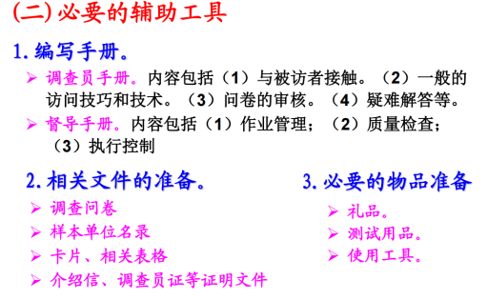

**(三)进行试调查**

1.目的是检查调查表的设计是否合理，调查中可能出现的问题。

2.需完成的数量以在试调查中是否发现问题来决定。

3.应该让参加正式调查的调查者们实践，被调查者也应是符合要求的合格被调查者。

**四、调查的实施与控制**

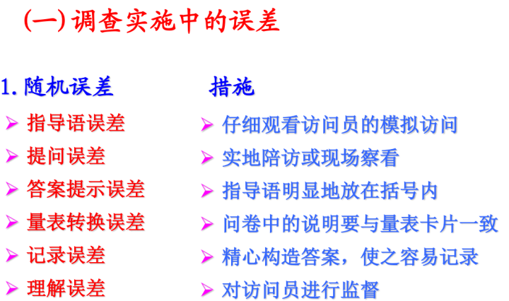

2.系统偏差

➢ 由于访问员的存在而产生的偏差。应努力避免：

（1）社会需要－－按被社会接受或尊重的答案回答 （2）默认－－提供更受调查组织者或调查者喜欢的答案。 （3）附和－－总是正面或总是反面回答问题。

（4）威望－－倾向于让自己在调查者眼中表现得好一些。 （5）恐惧－－对自身有负面影响的问题产生恐惧性防御。 （6）敌意－－引起被调查者的强烈不满而影响后续回答。 （7）主办－－对主办或赞助方的态度影响回答的客观性。由于访问员的操作不当而产生的偏差。进行监督、提醒

**(二)调查实施中的质量控制**

1.督导 ➢

督导内容 : 工作管理、再培训、财务和后勤管理。

➢ 督导方法 : 现场指导、质量控制和检查、处理舞弊行为。

2.调查质量的评估

实施过程的质量评估：调查员的工作质量。 管理的工作质量。

数据质量评估： 受访者的配合程度。 问卷回答率。

**(三)调查实施中的进度控制**

1.时间管理

2.合理的进度安排

➢ 实际调查过程的三个节奏段：

● 慢（调查初期）

● 快（中间阶段）

● 慢（调查后期）

**(四)调查实施中的成本控制**

1.调查实施成本

➢ 主要包括劳务费、礼品费、交通费、印刷费和办公费等。

调查员劳务费支付方法：

● 完成的访问份数。

● 工作实际小时数。

2.成本控制过程的内容

➢ 确保每日获取相关信息。 每日向项目负责人提供成本报告。 将预算方案与客户沟通。快速识别超预算情形。

**专题：数据收集现场的可能误差**

在数据收集过程中的误差可以分为两大类：

第一大类是现场工作人员误差，即现场工作人员进行问卷调查时所产生的误差，主要是指调查者误差。 另一类是由被调查者造成的被调查者误差。当然此类误

差的产生与采用何种数据收集方式无关。这两类都属于非抽样误差的范畴，对于每一大类又可作如下区分：故意误差和非故意误差，前者是有意造成的，后者则是无意中产生的。

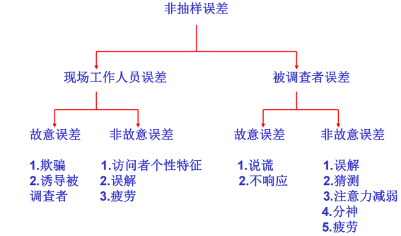

**(一) 现场工作人员故意误差**

1.访问者欺骗。2.诱导被调查者误差。

**(二)现场工作人员非故意误差**

当访问者明明犯了错误却认为自己正确操作时，就产生了非故意误差。包括三类：访问者的个人性格特征、访问者的误解和疲劳。

**(三)被调查者故意误差**

1.说谎。 2.不响应。

**(四)被调查者非故意误差**

1.被调查者误解。2.猜测误差。 3.注意力减弱。4.干扰误差。 5.被调查者疲劳。

**(五)现场数据收集质量控制**

有很多办法来降低前面谈到的各类误差，但注意是“降低” 而不是“消除”。

**1.对现场工作人员故意误差的控制。**

**有两种一般性策略方法来防止访问者故意犯错误**：

（1）监督。是指派管理人员对现场工作人员的工作进行监督，如电话访问时采用监听。在私人访谈中，监督者可以跟随访问者，在管理现场调查问卷时观察访问者的行为。

（2）证实。是指对访问者的工作进行核实。这是针对篡改和 欺骗问题的，一种方法是监督者重新与被调查者取得联系来证明他们是否接受了调查；另一种方式是检查问卷，以发现访问者问中的某种模式，这种模式会引起监督者对其是否做假的怀疑，那些伪造调查问卷的访问者不可能总是小心地模仿真正的被调查

者而做到天衣无缝。

2.对现场工作人员非故意误差的控制

监督者或委托方可以进行选择、培训、角色训练，或要求每进行一定数量或一定时间的调查后休息一下等。

2.对现场工作人员非故意误差的控制

监督者或委托方可以进行选择、培训、角色训练，或要求每进行一定数量或一定时间的调查后休息一下等。

3.对被调查者故意误差的控制

(2)控制不响应。主要包括：

✓（1）物质激励。

✓（2）允许不回答。即使没有发生不响应，有一些问题的响应率也会低于其他问题，事实上，如果能够预料到某些问题可能会被拒绝，那么在问卷中加上“可拒绝回答”是明智的。当然在自填问卷中，没有设计这一选项可以提供准确答案的情况下，增添这样的设计是不明智的，因为有些被调查者利用这一选项来达到推诿的目的

4.对被调查者非故意误差的控制可以采用的形式多样：

（1）周密设计的问卷说明和范例是一种常用的避免被调查者混淆的方法，可以减少误解。

（2）对于长的问卷可采用一些提示语，如我们快完成了，现在是最难回答的问题，或策略性地安排一些措辞来鼓励被调查者继续接受调查。